REPÚBLICA BOLIVARIANA DE VENEZUELA
MINISTERIO DEL PODER POPULAR PARA LA EDUCACIÓN SUPERIOR
UNIVERSITARIA
UNIVERSIDAD POLITÉCNICA TERRITORIAL ANDRÉS ELOY BLANCO
EL TOCUYO EDO. LARA



PRUEBAS FUNCIONALES Y NO FUNCIONALES DEL PROYECTO:

OPTIMIZACIÓN DEL SISTEMA DE GESTIÓN CLÍNICA CON COMPONENTE INTELIGENTE INTELIGENTE BASADO EN ANÁLISIS DE DATOS Y ASISTENCIA EN LA TOMA DE DECISIONES PARA EL CENTRO DE ESPECIALIDADES MÉDICAS “JEHOVÁ RAFA”

PARTICIPANTES:
DIXON BASTIAS C.I:30.554.145
EDOUARD SANDOVAL C.I: 29.972.530
JUAN SILVA C.I: 28.150.004
WILMER BÁEZ C.I:30.554.053
TUTOR ASESOR: CARMEN COLMENARES

PLANILLA FUNCIONAL 1: MÓDULO PACIENTES, PRUEBA DE CAJA NEGRA

INFORMACIÓN GLOBAL DEL CASO DE PRUEBA
CASO DE PRUEBA No. |  | CU-01 Registrar paciente |  |  |  | FECHA EJECUCIÓN |  |  |  |  | 16/10/26
CASO DE USO: |  | Registrar Paciente |  |  |  | MODULO DEL SISTEMA |  |  |  |  | Pacientes
Descripción del caso de prueba: |  | Se probará el módulo Pacientes (formulario de registro) usando la prueba de Caja Negra, para verificar si los datos ingresados son aceptados o rechazados según las validaciones esperadas, sin conocer el funcionamiento interno del sistema.

CASO DE PRUEBA

Precondiciones

1. Conexión estable al servidor local (XAMPP con Apache y MariaDB encendidos).

2. Usuario autorizado con sesión iniciada en el sistema.

3. Formulario Registrar paciente abierto.

4. Datos de prueba preparados y cédula de prueba no registrada previamente.

Pasos de la prueba

1. Iniciar sesión con un usuario autorizado.

2. Ingresar al módulo Pacientes y abrir el formulario de registro.

3. Completar el formulario con datos válidos, modificando en cada caso un solo campo con el valor indicado en la

tabla.

4. Pulsar Registrar y observar el mensaje bajo el campo y el mensaje del modal.

5. Comparar la respuesta del sistema con la esperada y anotar si coincide.

6. Registrar un paciente con todos los datos válidos para comprobar la aceptación.
DATOS DE ENTRADA |  |  |  | RESPUESTA ESPERADA DE LA APLICACIÓN |  |  | COINCIDE |  | RESPUESTA DEL SISTEMA
CAMPO | VALOR |  | TIPO ESCENARIO |  |  |  | SI | NO
Tipo de  documento | V (valor por defecto) |  | Correcto | Acepta la selección |  |  | X |  | Acepta
Cédula | 12345678 |  | Correcto | Acepta el valor |  |  | X |  | Acepta
Cédula | 123456 |  | Incorrecto | Rechaza (menos de 7 dígitos) |  |  | X |  | Error bajo el campo y modal de verificación
Cédula | 1234567A |  | Incorrecto | Rechaza (contiene una letra) |  |  | X |  | El campo no permite escribir letras; solo admite números
Cédula | 123456789 |  | Incorrecto | Rechaza (más de 8 dígitos) |  |  | X |  | Error bajo el campo y modal de verificación
Cédula | 12345678 (ya registrada) |  | Incorrecto | Rechaza (cédula duplicada) |  |  | X |  | No se marca al escribir; al registrar muestra la cédula ya existe
Nombre | Carlos Andrés |  | Correcto | Acepta (con segundo nombre) |  |  | X |  | Acepta
Nombre | carlos |  | Incorrecto | Rechaza (sin mayúscula inicial) |  |  | X |  | Error bajo el campo y modal de verificación
Nombre | Al |  | Incorrecto | Rechaza (menos de 3 letras) |  |  | X |  | Error bajo el campo y modal de verificación
Apellido | Pérez |  | Correcto | Acepta el valor |  |  | X |  | Acepta
Apellido | Pérez2 |  | Incorrecto | Rechaza (contiene un número) |  |  | X |  | Error bajo el campo y modal de verificación
Apellido | pérez |  | Incorrecto | Rechaza (sin mayúscula inicial) |  |  | X |  | Error bajo el campo y modal de verificación
Teléfono | 04141234567 |  | Correcto | Acepta el valor |  |  | X |  | Acepta
Teléfono | 04001234567 |  | Incorrecto | Rechaza (prefijo inexistente) |  |  | X |  | Error bajo el campo y modal de verificación
Teléfono | 02121234567 |  | Incorrecto | Rechaza (prefijo no incluido entre los permitidos) |  |  |  | X | Acepta el número y guarda el registro
Teléfono | 0414-123456 |  | Incorrecto | Rechaza (contiene un guion) |  |  | X |  | Error bajo el campo y modal de verificación
Dirección | Calle 5, El Tocuyo |  | Correcto | Acepta (entre 10 y 150 caracteres) |  |  | X |  | Acepta
Dirección | Calle 5 |  | Incorrecto | Rechaza (menos de 10 caracteres) |  |  | X |  | Error bajo el campo y modal de verificación
Dirección | Texto de 151 caracteres |  | Incorrecto | Rechaza (más de 150 caracteres) |  |  | X |  | Error bajo el campo y modal de verificación
Fecha | 1990-05-14 |  | Correcto | Acepta la fecha |  |  | X |  | Acepta
Fecha | 0006-05-14 |  | Incorrecto | Rechaza (año demasiado antiguo) |  |  | X |  | Muestra error
Fecha | 2028-05-14 |  | Incorrecto | Rechaza (fecha futura) |  |  | X |  | Muestra error

Post condiciones

1. Se auditaron los campos del formulario de registro del módulo Pacientes: tipo de documento, cédula, nombre, apellido, teléfono, dirección, fecha y género.

2. Se ejecutaron 24 casos: 8 correctos y 16 incorrectos.

3. 23 de los 24 casos coincidieron con la respuesta esperada; 1 no coincidió (teléfono con prefijo 0212).

4. El registro con todos los datos válidos se guardó con el mensaje La operación se realizó con éxito.

5. La ejecución se realizó en el entorno local sin interrupciones de conexión.

6. Se aplicó la prueba funcional de Caja Negra.

RESULTADOS DE LA PRUEBA
Defectos y desviaciones |  |  |  |  |  |  |  |  |  | Veredicto
1. En el campo Teléfono, el sistema aceptó y guardó el número 02121234567; el prefijo 0212 no figura entre los esperados (0412, 0414, 0416, 0424, 0426 y 0422) |  |  |  |  |  |  |  |  |  | ☐ Paso  ☒ Falló
Observaciones |  |  |  |  | Probador
Se descartaron dos casos por no ser ejecutables: el selector V/E trae V por defecto y la fecha se elige en un calendario.  Los errores aparecen bajo el campo y, al registrar, en un modal con mensaje genérico (por favor verifique que todos los campos estén correctos); la cédula repetida muestra la cédula ya existe y se detecta solo al registrar.  El campo cédula no admite caracteres no numéricos. El sistema valida los prefijos telefónicos (rechaza 0400), pero admite 0212.  Casos añadidos fuera de la regla original: cédula duplicada, prefijo inexistente y fechas de los años 0006 y 2028. |  |  |  |  | GRUPO DE PROYECTO Sistema de Gestión Clínica Jehová Rafa  C.I: 28.150.004  Juan Silva

Firma:

Nombre: Juan Silva

Fecha: 16/10/2026

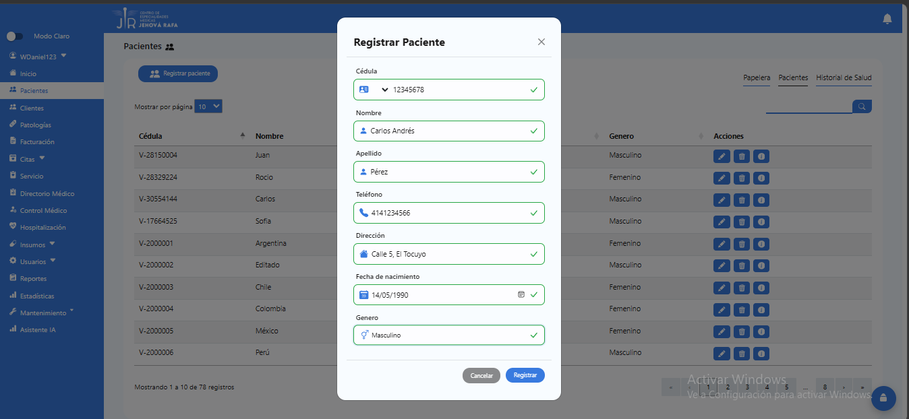
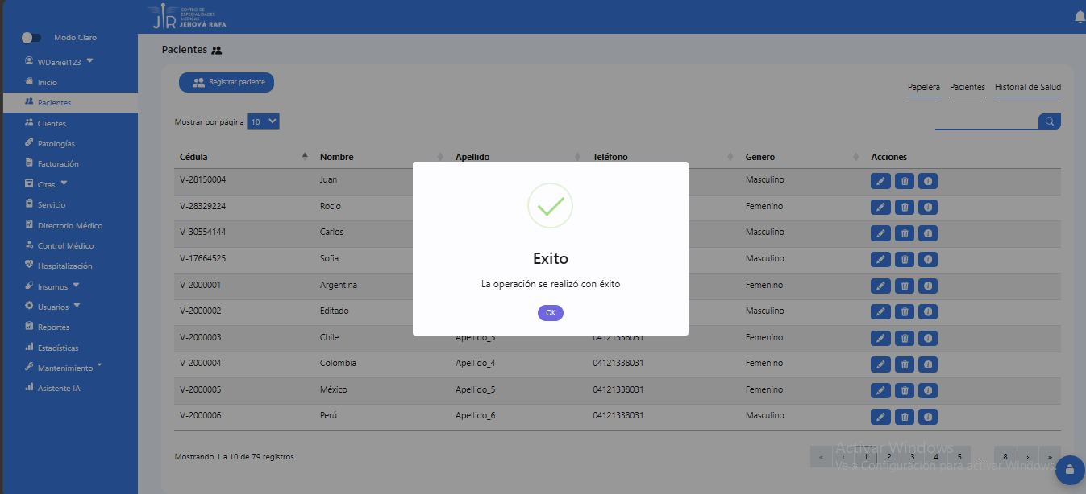
Caso 1 de exito con todos los datos válidos
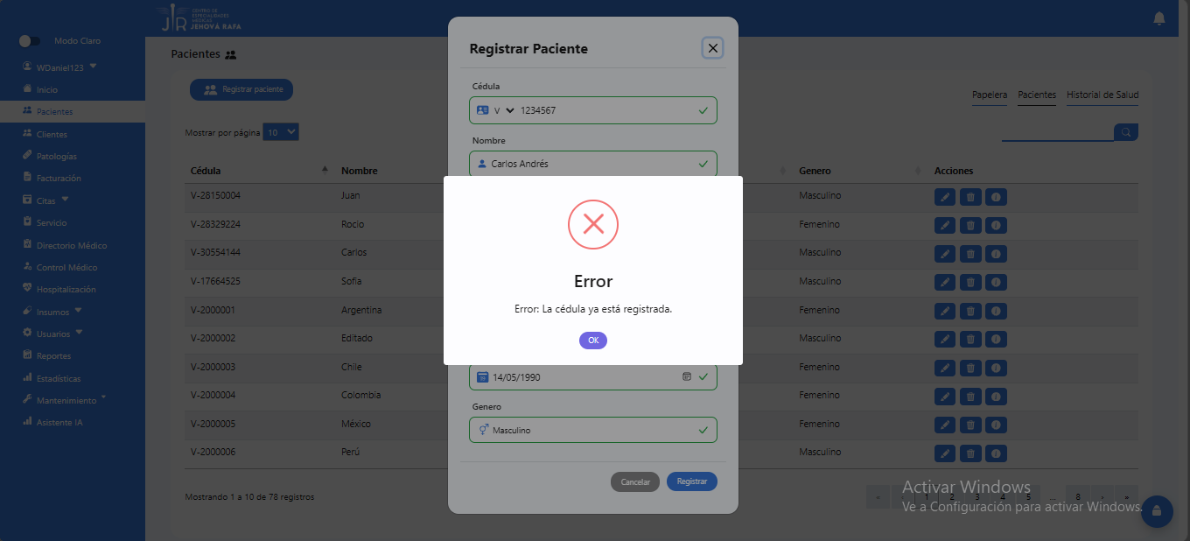
Caso 2 Pantalla de error caso de cédula repetida

PLANILLA NO FUNCIONAL 1 :MÓDULO PACIENTES, PRUEBA DE PICOS

INFORMACIÓN GLOBAL DEL CASO DE PRUEBA
Tipo de Prueba: | Prueba de picos (spike testing) |  | Código de la prueba |  | P01
Descripción de la prueba: | Se probará el módulo Pacientes (listado de pacientes) mediante una prueba de picos, para observar el comportamiento del sistema al variar bruscamente el número de usuarios simultáneos (de 2 a 50 y de vuelta a 2). Se utilizará un software (ApacheBench) que simula usuarios enviando peticiones al mismo tiempo, para evidenciar si el sistema colapsa y si se recupera.
Fecha de Ejecución |  |  |  |  |  | 16/10/2026

Prerrequisitos de la prueba

1. Servidor local con Apache y MariaDB en ejecución (XAMPP).

2. Computadora con ApacheBench (ab) disponible.

3. Usuario con sesión iniciada y cookie de sesión (PHPSESSID) válida.

4. Módulo Pacientes accesible en http://localhost/Sistema-del--CEM--JEHOVA-RAFA/Pacientes/getPacientes.

5. Sin otras peticiones al sistema durante la prueba, porque el límite de solicitudes se comparte por IP.

Insumos de la prueba

Computadora, terminal de comandos (CMD), ApacheBench 2.3, navegador con herramientas de desarrollo (para obtener la cookie de sesión) y capturas de pantalla de los resultados.

Lista de chequeo de la prueba
Pasos a Seguir |  | Prueba satisfactoria |  |  |  | Observaciones
 |  | SI |  | NO |  | Observaciones
1. Iniciar sesión en el sistema y copiar la cookie de sesión (PHPSESSID). |  | X |  |  |  | La comprobación inicial respondió 200 con la página del módulo.
2. Fase 1 (base): con el software bot ApacheBench, enviar 20 peticiones con 2 usuarios simultáneos. |  | X |  |  |  | 20 completadas, 0 fallidas, sin respuestas distintas de 2xx; 100,06 peticiones por segundo; 19,99 ms por petición.
3. Fase 2 (pico): con el software bot ApacheBench, enviar 200 peticiones con 50 usuarios simultáneos. |  | X |  |  |  | 200 completadas, 0 fallidas; 160 respuestas distintas de 2xx (límite de solicitudes, 429) y 40 atendidas; 12,61 peticiones por segundo; 3965,10 ms por petición.
4. Esperar 20 segundos sin enviar peticiones. |  | X |  |  |  | Tiempo mayor que la ventana del límite (10 segundos).
5. Fase 3 (recuperación): con el software bot ApacheBench, enviar 20 peticiones con 2 usuarios simultáneos. |  | X |  |  |  | 20 completadas, 0 fallidas, sin respuestas distintas de 2xx; 89,54 peticiones por segundo; 22,34 ms por petición.
6. Comparar los resultados de las tres fases. |  | X |  |  |  | El tiempo por petición subió de unos 20 ms a unos 3965 ms durante el pico y volvió a unos 22 ms.

Resultados de la prueba
Defectos y desviaciones |  |  |  |  |  | Veredicto
Valor esperado: el sistema atiende las peticiones o rechaza el exceso de forma controlada, sin errores de servidor. Valor obtenido: 40 peticiones atendidas y 160 rechazadas con el código 429 (límite de solicitudes); sin errores de servidor.  Valor esperado: tiempo por petición cercano al de la fase base (19,99 ms). Valor obtenido: 3965,10 ms durante el pico.  Valor esperado: recuperación del sistema tras el pico. Valor obtenido: recuperado; la fase 3 respondió en 22,34 ms sin respuestas distintas de 2xx. |  |  |  |  |  | ☒ Paso  ☐ Falló
Observaciones |  |  |  |  |  | Probador
El pico se limitó a 50 usuarios simultáneos por el límite de concurrencia de ApacheBench en Windows.  El sistema aplica un límite de 60 peticiones por IP cada 10 segundos y responde 429 al exceso; tras 20 segundos de espera volvió a responder con normalidad.  Se usó una sola sesión para todas las peticiones, por lo que los tiempos del pico pueden ser mayores que con usuarios distintos. |  |  |  |  |  | GRUPO DE PROYECTO Sistema de Gestión Clínica Jehová Rafa  C.I: 28.150.004  Juan Silva

Firma:

Nombre: Juan Silva

Fecha: 2026/10/17

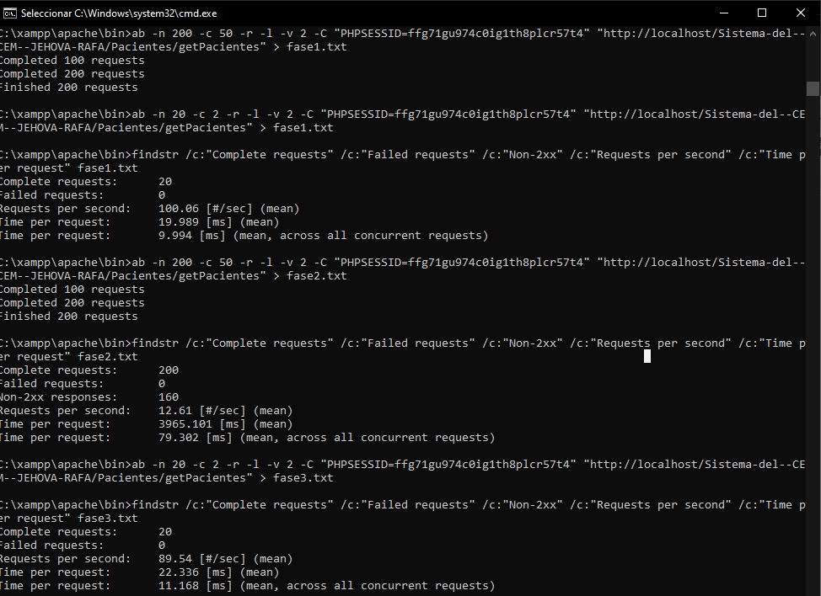

Ejecucion de la prueba de pico desde el cmd

PLANILLA FUNCIONAL 2: MÓDULO FACTURA, PRUEBA DE CAJA NEGRA

INFORMACIÓN GLOBAL DEL CASO DE PRUEBA
CASO DE PRUEBA No. |  | CU01-Registrar Factura |  |  | FECHA EJECUCIÓN |  |  |  |  | 16/10/26
CASO DE USO: |  | Registrar Factura |  |  | MODULO DEL SISTEMA |  |  |  |  | Factura
Descripción del caso de prueba: |  | Verificar que la pantalla de Facturación acepte la cédula del paciente, muestre sus datos, cargue el servicio de su cita y permita agregar servicios e insumos, rechazando los duplicados.

CASO DE PRUEBA

Precondiciones

1. Sistema desplegado y publicado en el servidor local.
2. Navegador Google Chrome actualizado.
3. Usuario autorizado con acceso al módulo Facturación y sesión iniciada.
4. Paciente con cita pendiente del día de prueba registrado.
5. Catálogo de servicios e insumos cargado.

Pasos de la prueba

1. Iniciar sesión en el sistema.
2. Ingresar al módulo Facturación.
3. Escribir la cédula indicada en la tabla y presionar el botón de búsqueda.
4. Verificar que se muestren los datos del paciente y los botones de agregar.
5. Agregar el servicio de la cita y un insumo desde el modal correspondiente.
6. Intentar agregar dos veces el mismo servicio con el mismo doctor.

DATOS DE ENTRADA |  |  | RESPUESTA ESPERADA DE LA APLICACIÓN |  |  | COINCIDE |  | RESPUESTA DEL SISTEMA
CAMPO | VALOR | TIPO ESCENARIO |  |  |  | SI | NO
1. Cédula del paciente | 30218990 | Válido | Muestra PACIENTE: María González Edad: 36 años y habilita Agregar Servicio y Agregar Insumos. |  |  | X |  | PACIENTE: María González Edad: 36 años
2. Cédula del paciente | 1589612 | Válido | Acepta el valor de 7 dígitos y muestra PACIENTE: Pedro Prueba Edad: 41. |  |  | X |  | PACIENTE: Pedro Prueba Edad: 41
3. Cédula del paciente | 123456 | Inválido | Muestra Ingrese una cédula válida de 7 u 8 dígitos y no realiza la búsqueda. |  |  | X |  | Error — Ingrese una cédula válida de 7 u 8 dígitos.
4. Cédula del paciente | 123456789 | Inválido | Rechaza la cédula por tener más de 8 dígitos. |  |  |  | X | El campo recorta la cedula a '12345678' y busca con ese valor, sin avisar. Pantalla: El paciente no fue encontrado, debe registrarlo por favor
5. Cédula del paciente | 99999999 | Inválido | Muestra El paciente no fue encontrado, debe registrarlo por favor. |  |  | X |  | El paciente no fue encontrado, debe registrarlo por favor.
6. Servicio de la cita | Automático según la cita | Válido | Agrega la fila con el servicio y el doctor de la cita, con su precio en Bs y en $. |  |  | X |  | El servicio de la cita se cargo solo (1 fila/s): SERVICIO :  ONCOLOGIA  DOCTOR:  DR: David Carlos  PRECIO:  105613.91 BS  o  1
7. Servicio duplicado | Clic 2 veces | Inválido | Rechaza el duplicado con No puede agregar el mismo servicio con el mismo doctor. |  |  | X |  | Error — No puede agregar el mismo servicio con el
8. Agregar insumo | PRUEBA CON IVA (10,00 $, con IVA, 200 und.) | Válido | Agrega el insumo a la tabla indicando su cantidad, precio e IVA. |  |  | X |  | Exito — Se agrego correctamente el insumo

Post condiciones

1. El paciente queda cargado con su servicio de cita en la tabla.
2. El insumo agregado aparece en la tabla de insumos con su IVA.
3. El servicio duplicado no se agrega

RESULTADOS DE LA PRUEBA
Defectos y desviaciones |  |  |  |  |  |  |  |  | Veredicto
1. El campo de cédula trunca silenciosamente los 9 dígitos a los primeros 8 y ejecuta la búsqueda con una cédula distinta a la escrita (caso 4). El usuario no recibe ningún aviso. |  |  |  |  |  |  |  |  | ☐ Paso  ☒ Falló
Observaciones |  |  |  | Probador
El campo de cédula recorta la entrada sin avisar al usuario. |  |  |  | GRUPO DE PROYECTO Sistema de Gestión Clínica Jehová Rafa  C.I: 30.554.145  Dixon

Firma:

Dixon Bastias

16/10/2026

Caso 4 — Se escribieron 9 dígitos y el campo los guardó como 12345678, sin avisar
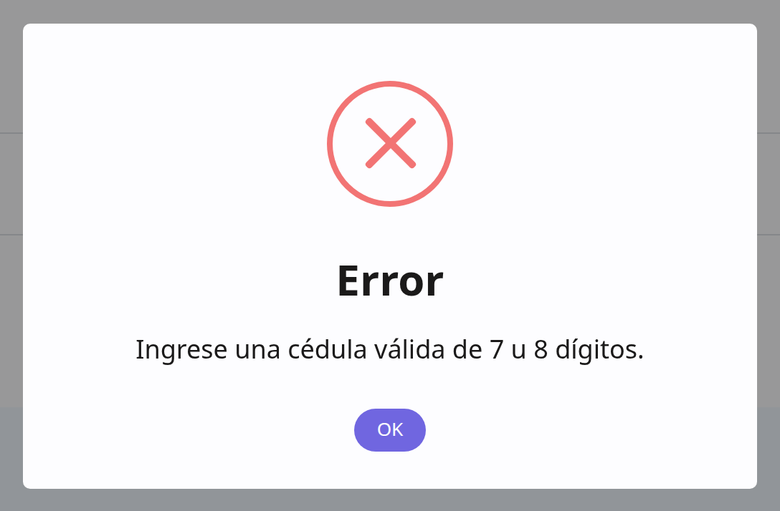
Caso 3 — Rechazo correcto de cédula de 6 dígitos
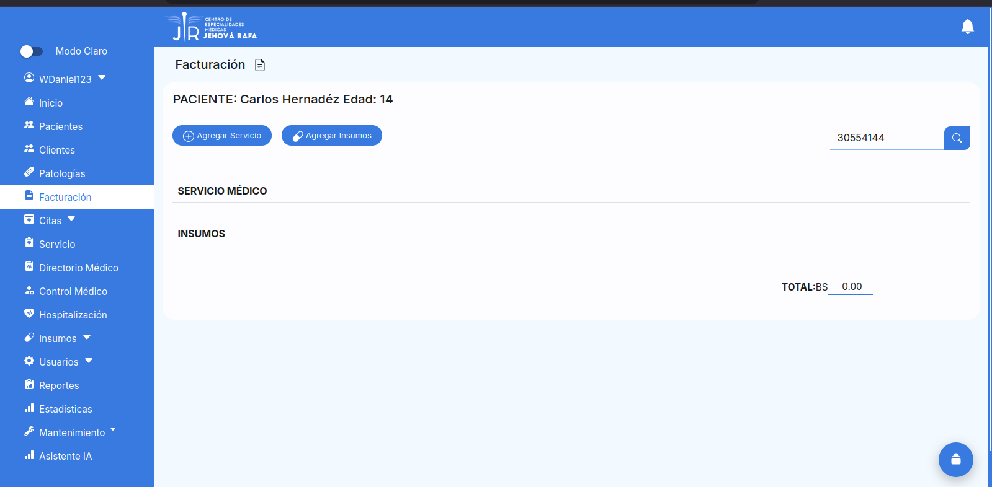
Caso 1 — Cédula válida: el paciente se carga con el servicio de su cita

INFORMACIÓN GLOBAL DEL CASO DE PRUEBA
CASO DE PRUEBA No. |  | CASO DE PRUEBA No. CP-FAC-02 |  |  | FECHA EJECUCIÓN |  |  |  |  | 16/10/26
CASO DE USO: |  | Registrar Factura |  |  | MODULO DEL SISTEMA |  |  |  |  | Factura
Descripción del caso de prueba: |  | Verificar que el campo de cantidad de un insumo limite los valores ingresados entre 1 y el stock disponible, corrigiendo automáticamente valores fuera de rango y avisando cuando no hay stock suficiente.

CASO DE PRUEBA

Precondiciones
1. Paciente con factura en construcción y modal de insumos abierto.
2. Al menos un insumo con stock disponible en el catálogo.

Pasos de la prueba
1. Presionar Agregar Insumos.
2. Escribir la cantidad indicada en la tabla.
3. Observar si el campo corrige el valor y si aparece algún aviso.
4. Presionar Agregar y verificar la fila en la tabla de la factura.

DATOS DE ENTRADA |  |  | RESPUESTA ESPERADA DE LA APLICACIÓN |  |  | COINCIDE |  | RESPUESTA DEL SISTEMA
CAMPO | VALOR | TIPO ESCENARIO |  |  |  | SI | NO
9. Cantidad de insumo | 1 | Válido | Acepta la cantidad 1 y agrega el insumo a la factura. |  |  | X |  | Insumo 'Wilmer' (stock 300): el campo queda en 1 y el insumo se agrega a la tabla de la factura. Mensaje: Exito — Se agrego correctamente el insumo.
10. Cantidad de insumo | 0 | Inválido | Corrige automáticamente el valor a 1, el mínimo permitido. |  |  | X |  | Se escribe 0 en un insumo con 299 disponibles y el campo corrige automaticamente el valor a '1', sin mostrar mensaje de error.
11. Cantidad de insumo | 9999 (stock 299) | Inválido | Corrige el valor al stock disponible y avisa Solo hay 299 unidades disponibles de este insumo |  |  | X |  | Se escriben 9999 unidades de un insumo con 299 disponibles. El campo se ajusta a 299 y avisa: Error — Solo hay 299 unidades disponibles de este insumo.

Post condiciones

1. El paciente queda cargado con su servicio de cita en la tabla.
2. El insumo agregado aparece en la tabla de insumos con su IVA.
3. El servicio duplicado no se agrega

RESULTADOS DE LA PRUEBA
Defectos y desviaciones |  |  |  |  |  |  |  |  | Veredicto
Sin defectos ni desviaciones. |  |  |  |  |  |  |  |  | ☐ Paso  ☒ Falló
Observaciones |  |  |  | Probador
La validación en el campo de cantidad de insumos operó de manera correcta y robusta según los requerimientos establecidos:  Escenario Válido: Aceptó sin inconvenientes cantidades dentro del rango permitido (ej. 1 unidad), agregando el registro de forma exitosa a la factura.  Escenario Límite Inferior: Ante el ingreso de valores menores al mínimo permitido (ej. 0), el sistema realizó la corrección automática del campo a '1' sin interrumpir la experiencia del usuario.  Escenario Límite Superior (Sobre stock): Al intentar rebasar la disponibilidad del inventario (ej. ingresar 9999 con un stock de 299), el mecanismo de control ajustó automáticamente el valor al máximo disponible (299) y emitió la alerta visual correspondiente notificando al usuario ("Error — Solo hay 299 unidades disponibles de este insumo"). |  |  |  | GRUPO DE PROYECTO Sistema de Gestión Clínica Jehová Rafa  C.I: 30.554.145  Dixon

Firma:

Dixon Bastias

16/10/2026

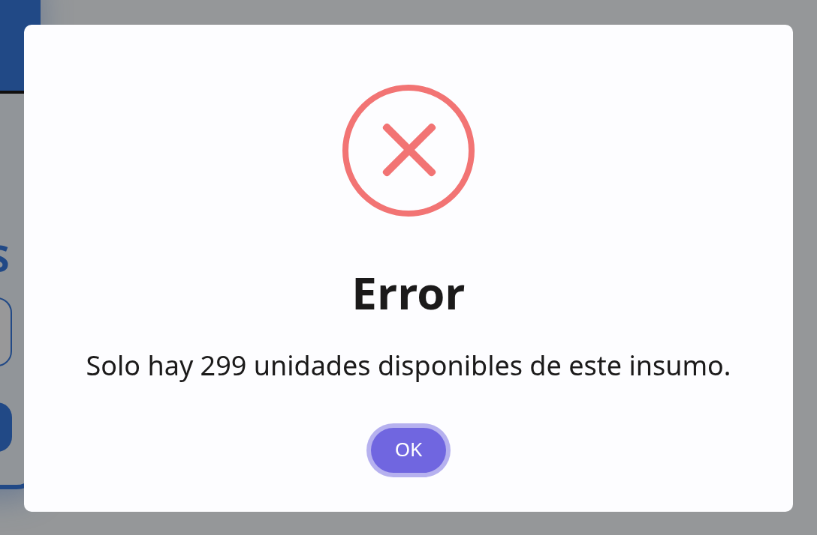
Caso 11 — Ajuste al stock y aviso de unidades disponibles

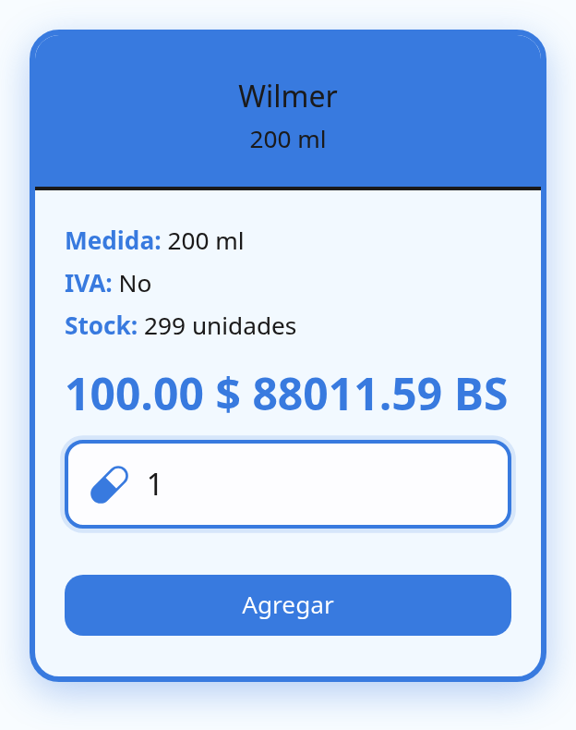
Caso 10 — La cantidad 0 se corrige a 1

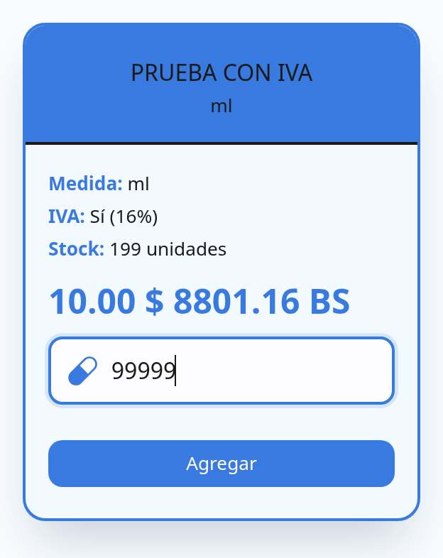
Caso 21 — 99999 unidades aceptadas con solo 199 en stock
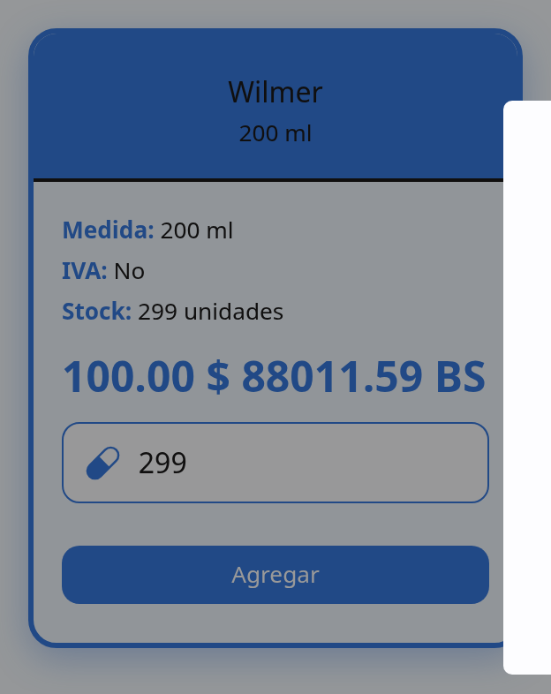
Comparación — sin buscador, el mismo campo sí corrige y avisa

PLANILLA NO FUNCIONAL 2: MÓDULO FACTURACIÓN, PRUEBA DE PICOS

INFORMACIÓN GLOBAL DEL CASO DE PRUEBA
TIPO DE PRUEBA |  | PNF-FAC-03 |  | CÓDIGO DE LA PRUEBA |  |  |  | P02
Descripción del caso de prueba: |  | Evaluar el comportamiento, la resistencia y la estabilidad del módulo de Facturación ante incrementos y variaciones repentinas en la carga de peticiones concurrentes utilizando la herramienta ApacheBench.
FECHA DE EJECUCIÓN |  | 16/10/26

1.PRERREQUISITOS DE LA PRUEBA

Servidor web Apache 2.4.58 y motor de base de datos MariaDB ejecutándose en entorno local.

Herramienta de pruebas de carga ApacheBench (ab) instalada.

Sesión activa en el sistema con cookie válida (PHPSESSID).

Conexión de red local sin interrupciones.

2. INSUMOS DE LA PRUEBA

Terminal de comandos (Linux Zsh/Linux mint).

Script o líneas de comando ApacheBench para simulación de picos de tráfico:
- Fase Carga Base: ab -n 20 -c 2 -r -l -v 2 -C "PHPSESSID=njffihkokafflfud5c10n6pif9" "http://localhost/Sistema-del--CEM--JEHOVA-RAFA/Factura/factura" > u_fase1.txt
- Fase Pico de Carga: ab -n 200 -c 50 -r -l -v 2 -C "PHPSESSID=njffihkokafflfud5c10n6pif9" "http://localhost/Sistema-del--CEM--JEHOVA-RAFA/Factura/factura" > u_fase2.txt
- Fase Retorno Carga Base: ab -n 20 -c 2 -r -l -v 2 -C "PHPSESSID=njffihkokafflfud5c10n6pif9" "http://localhost/Sistema-del--CEM--JEHOVA-RAFA/Factura/factura" > u_fase3.txt

3.LISTA DE CHEQUEO DE LA PRUEBA
PASOS A SEGUIR |  |  |  | PRUEBA SATISFACTORIA |  | OBSERVACIONES
 |  |  |  | SI | NO
1.Ejecutar prueba de carga base inicial (20 peticiones, concurrencia 2). |  |  |  | X |  | El sistema respondió de forma estable: 20 completadas, 0 fallidas, 100% de respuestas 200 OK con un tiempo promedio de ~19.99 ms por petición.
2.Generar pico repentino de carga (200 peticiones, concurrencia 50). |  |  |  | X |  | El sistema manejó la ráfaga mediante protección de control de tasa: 40 solicitudes atendidas (200 OK) y 160 rechazadas de forma controlada con código 429 Too Many Requests. Sin caídas ni errores 5xx de servidor
3.Retornar a la carga base tras la ventana de reajuste (20 peticiones, concurrencia 2). |  |  |  | X |  | Tras la pausa, el sistema recuperó totalmente su rendimiento inicial: 20 completadas, 0 fallidas (200 OK), con un tiempo promedio de respuesta de 22.34 ms.

4. RESULTADOS DE LA PRUEBA
Defectos y desviaciones |  |  |  |  |  |  | Veredicto
Protección activa por Rate Limiting: Durante la Fase 2, el middleware de seguridad limitó las solicitudes al superar el umbral configurado (60 peticiones/IP por cada 10 segundos), respondiendo correctamente con código HTTP 429 Too Many Requests y el JSON explícito de advertencia.  Respuesta bajo congestión: El tiempo por petición durante el pico alcanzó los 3,965.10 ms debido al encolamiento de las peticiones concurrentes compartiendo el mismo ID de sesión.  Ausencia de fallos críticos: No se registraron errores de servidor (500 Internal Server Error) ni caídas de la base de datos MariaDB.  Recuperación completa: Al restaurar el flujo de la Fase 3, la latencia descendió nuevamente a 22.34 ms sin respuestas distintas de |  |  |  |  |  |  | ☒ Paso  ☐ Falló
Observaciones |  |  |  | Probador
El módulo de Facturación superó la prueba de picos. El sistema demostró resiliencia y protección adecuada ante cargas masivas repentinas mediante el mecanismo de Rate Limiting (HTTP 429), evitando la saturación del servidor web y de la base de datos, y restaurando sus tiempos de respuesta normales de forma inmediata una vez finalizada la ráfaga. |  |  |  | GRUPO DE PROYECTO Sistema de Gestión Clínica Jehová Rafa  C.I: 30.554.145  Dixon

Firma:

Dixon Bastias

16/10/2026

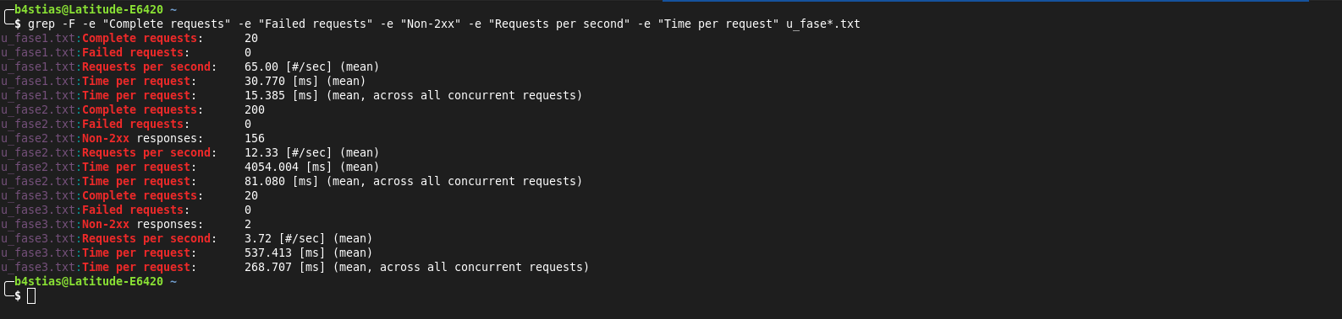

Ejecucion de la prueba de pico desde la terminal

PLANILLA FUNCIONAL 3: MÓDULO DIRECTORIO MÉDICO, PRUEBA DE CAJA NEGRA

INFORMACIÓN GLOBAL DEL CASO DE PRUEBA
CASO DE PRUEBA No. |  | CU-01 Registrar Doctor |  |  | FECHA EJECUCIÓN |  |  |  |  | 16/10/26
CASO DE USO: |  | Registrar Doctor |  |  | MÓDULO DEL SISTEMA |  |  |  |  | Directorio Médico
Descripción del caso de prueba: |  | Verificar que el formulario de registro de doctores acepte datos válidos, rechace datos incorrectos y permita registrar al médico con sus credenciales de inicio de sesión.

CASO DE PRUEBA

Precondiciones

El sistema se encuentra desplegado en el entorno local, con Apache y MariaDB en ejecución.

Se ha iniciado sesión con un usuario autorizado para acceder al módulo Directorio Médico.

El formulario Registrar Doctor está abierto.

Existe al menos una especialidad disponible y se encuentra habilitada la opción de rol Doctor.

Se dispone de una cédula, un correo y un nombre de usuario que no estén registrados previamente.

Se utilizan datos ficticios y un entorno de pruebas.

Pasos de la prueba

Iniciar sesión con un usuario autorizado.

Ingresar al módulo Directorio Médico y abrir el formularioRegistrar Doctor.

Introducir los datos de prueba indicados en la tabla, modificando un solo campo por ejecución y manteniendo los demás datos válidos.

Intentar registrar el formulario y observar las validaciones, mensajes de error y respuesta del sistema.

Registrar si la respuesta obtenida coincide con la respuesta esperada.

Finalmente, completar el formulario con todos los datos válidos y comprobar que el doctor aparece registrado y puede ser consultado en el directorio.

DATOS DE ENTRADA |  |  | RESPUESTA ESPERADA DE LA APLICACIÓN |  |  | COINCIDE |  | RESPUESTA DEL SISTEMA
CAMPO | VALOR | TIPO ESCENARIO |  |  |  | SI | NO
Todos los campos correctos | — | Correcto | El doctor se registró correctamente (caso de éxito esperado). | Alerta: "Éxito La operación se realizó con éxito" |  |  | X |  | El doctor se registró correctamente (caso de éxito esperado). Alerta: "Éxito La operación se realizó con éxito"
Cédula | cedula = "12" | Incorrecto | .Error de campo: "La cédula debe contener únicamente números y estar entre 7 a 8 caracteres" |  |  | X |  | El formulario rechazó correctamente el dato inválido  caracteres" Alerta: "Por favor verifique que todos los datos estén correctos."
Nombre | nombre = "ana" | Incorrecto | Error de campo: "El nombre debe iniciar con mayúscula, tener al menos 3 letras y puede incluir un segundo nombre separado por un espacio." |  |  | X |  | El formulario rechazó correctamente el dato inválido  caracteres" Alerta: "Por favor verifique que todos los datos estén correctos."
Apellido | apellido = "perez" | Incorrecto | Error de campo: "El Apellido debe contener solo letras ademas iniciar con una letra mayúscula y tenga al menos 3 |  |  | X |  | El formulario rechazó correctamente el dato inválido  caracteres" Alerta: "Por favor verifique que todos los datos estén correctos."
Teléfono | telefono = "123" | Incorrecto | Error de campo: "El Teléfono solo debe contener y comen números, comenzando con "0412 o 0414 o 0416 o 0424 o 0426 o 0422" |  |  | X |  | El formulario rechazó correctamente el dato inválido  caracteres" Alerta: "Por favor verifique que todos los datos estén correctos."
Correo | correo = "correo-invalido" | Incorrecto | Error de campo: "El correo debe tener un formato válido (ej: ejemplo@dominio.com)" |  |  | X |  | El dato inválido fue rechazado por la validación nativa del navegador (HTML5), sin alerta de la aplicación.
Especialidad | id_especialidad = "" | Incorrecto | El formulario rechazó correctamente el dato inválido. |  |  | X |  | Alerta: "Por favor verifique que todos los datos estén correctos."
Usuario | usuario = "user" | Incorrecto | Error de campo: "Usuario incorrecto, debe tener al menos 8 caracteres" |  |  | X |  | El formulario rechazó correctamente el dato inválido. Alerta: "Por favor verifique que todos los datos estén correctos."
Contraseña | password = "hola" | Incorrecto | Error de campo: "La contraseña debe tener entre 8 y 12 caracteres, incluir al menos una mayúscula, un número y un carácter especial." |  |  | X |  | El formulario rechazó correctamente el dato inválido. Alerta: "Por favor verifique que todos los datos estén correctos."
Rol | id_rol = "" | Incorrecto | El dato inválido fue rechazado por la validación nativa del navegador (HTML5), sin alerta de la aplicación. |  |  | X |  | El dato inválido fue rechazado por la validación nativa del navegador (HTML5), sin alerta de la aplicación.
Imagen de perfil | imagen = "documento_invalido.txt" | Incorrecto | Error de campo: "La imagen debe ser .jpg, .jpeg o .png" |  |  | X |  | El formulario rechazó correctamente el dato inválido. Alerta: "Por favor verifique que todos los datos estén correctos."
Horario | horario = "" | Incorrecto | Alerta: "Horario Debe seleccionar al menos un día laborable." |  |  | X |  | El formulario rechazó correctamente el dato inválido. Alerta: "Horario Debe seleccionar al menos un día laborable."

Post condiciones

Se evaluaron los campos visibles del formulario de registro de doctores.

Se anotaron los resultados de las pruebas con valores correctos e incorrectos.

Se comprobó, mediante un registro completo válido, si el sistema permite guardar un doctor.

Si el registro se completa correctamente, el doctor debe aparecer en el directorio.

Los errores encontrados deben documentarse para su posterior corrección.

RESULTADOS DE LA PRUEBA
Defectos y desviaciones |  |  |  |  |  |  |  |  | Veredicto
Se ejecutaron 12 casos de prueba en el formulario Registrar Doctor del módulo Directorio Médico.  Se comprobó el registro exitoso con datos válidos y el rechazo de entradas inválidas.  Los 12 casos presentaron el comportamiento esperado durante la ejecución.  En el caso que todos los campos son correctos se permitió registrar correctamente al doctor y mostró el mensaje de confirmación.  Los casos con inputs incorrectos permitieron comprobar las validaciones de cédula, nombre, apellido, teléfono, correo, especialidad, usuario, contraseña, rol, imagen y días laborables.  La ejecución se realizó mediante Selenium WebDriver y ChromeDriver. |  |  |  |  |  |  |  |  | ☒ Paso  ☐Falló
Observaciones |  |  |  | Probador
Se ejecutaron 12 casos: 1 válido y 11 inválidos. El caso de registro completo finalizó exitosamente. Las validaciones de correo y rol fueron realizadas por el navegador mediante HTML5, mientras que los demás errores se reflejaron en los mensajes de validación o alertas observados. Para esta prueba se hizo uso de Selenium WebDriver + ChromeDriver |  |  |  | GRUPO DE PROYECTO Sistema de Gestión Clínica Jehová Rafa  C.I: 28.150.004  Juan Silva

Firma:

Nombre: Juan Silva

Fecha: 16/10/2026

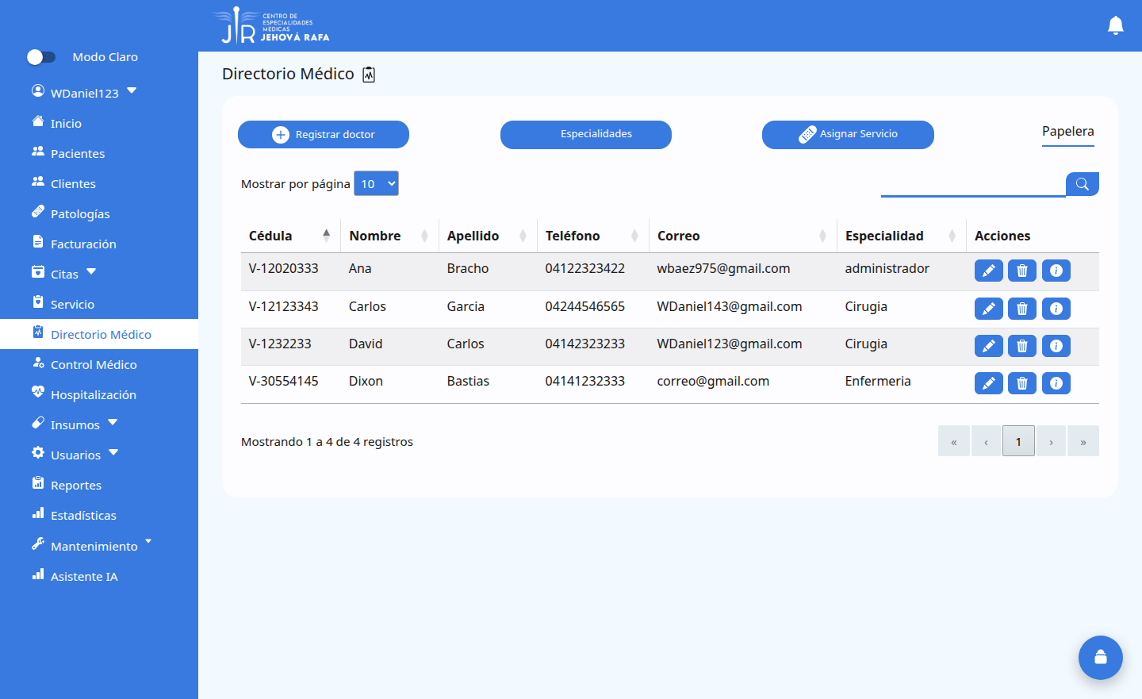
Paso 1 - Módulo Directorio Médico abierto.
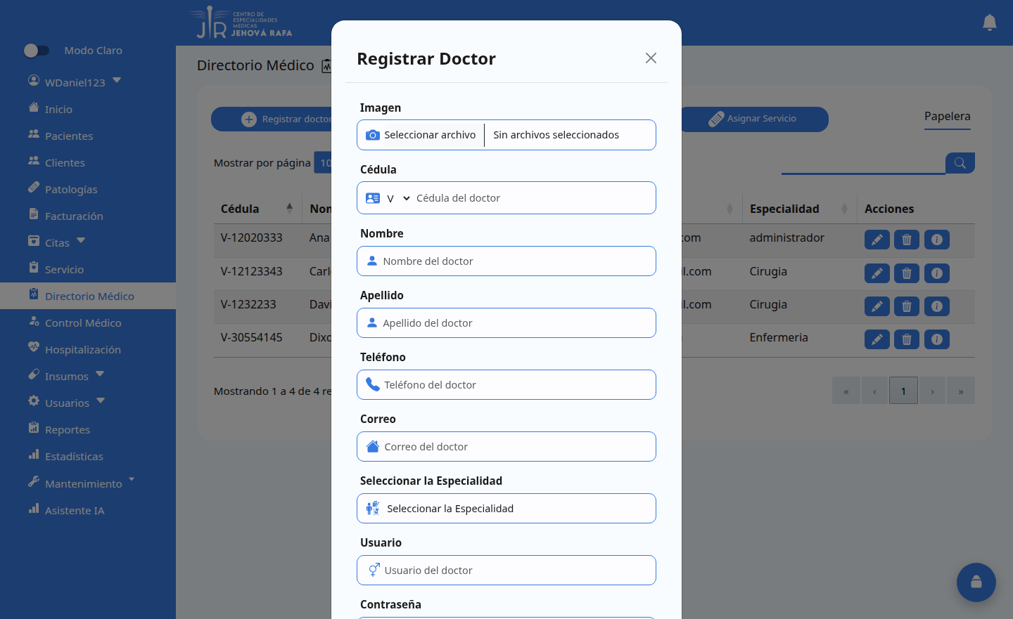
Paso 2 - FormularioRegistrar Doctor abierto.

Caso 1 - Todos los campos correctos (registro exitoso)
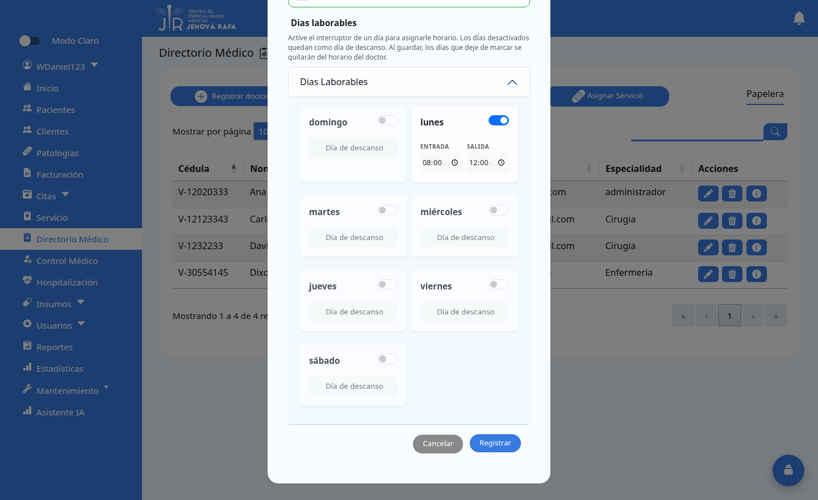
Formulario completo con todos los datos válidos antes de registrar.
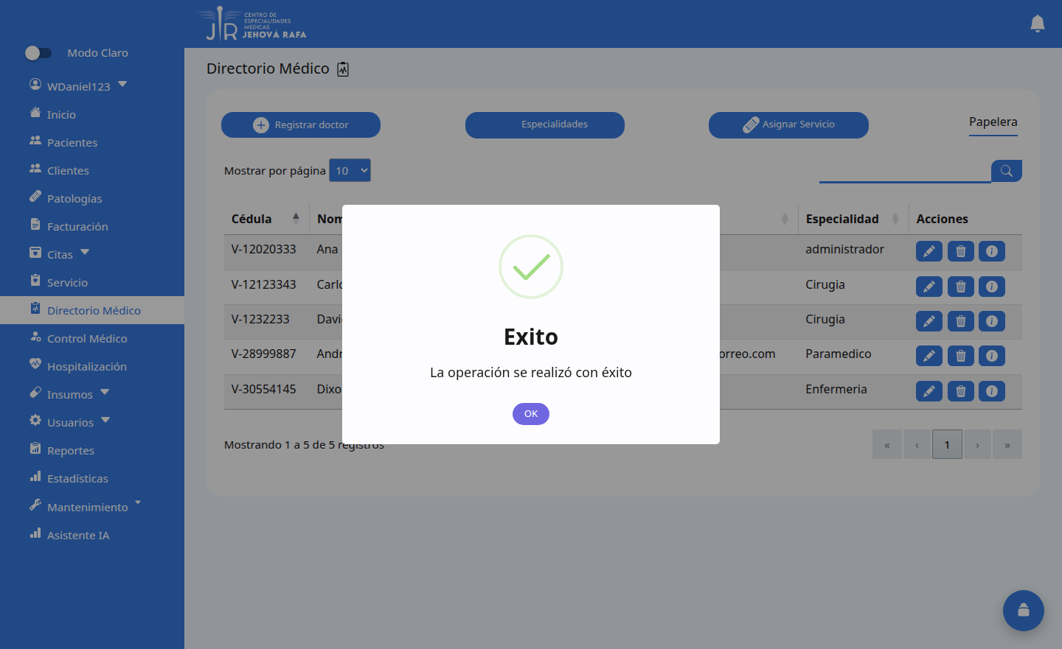
Respuesta del sistema: alertaExito - La operación se realizó con éxito.

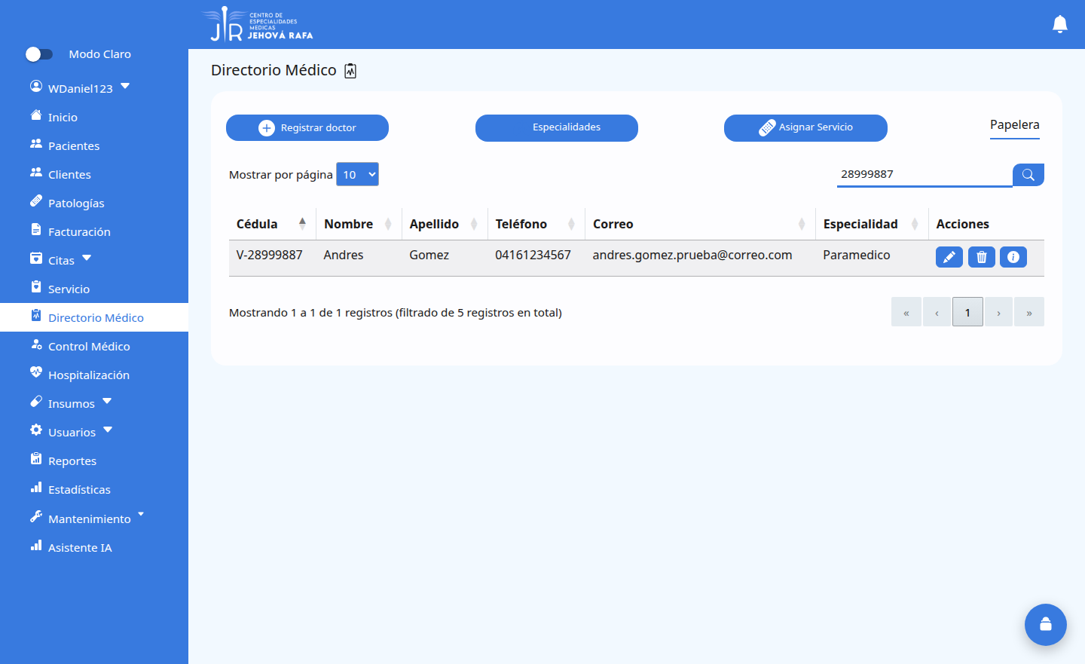
Post-condición - El doctor V-28999887 aparece registrado en el directorio.

Caso 2 - Cédula inválida (12)

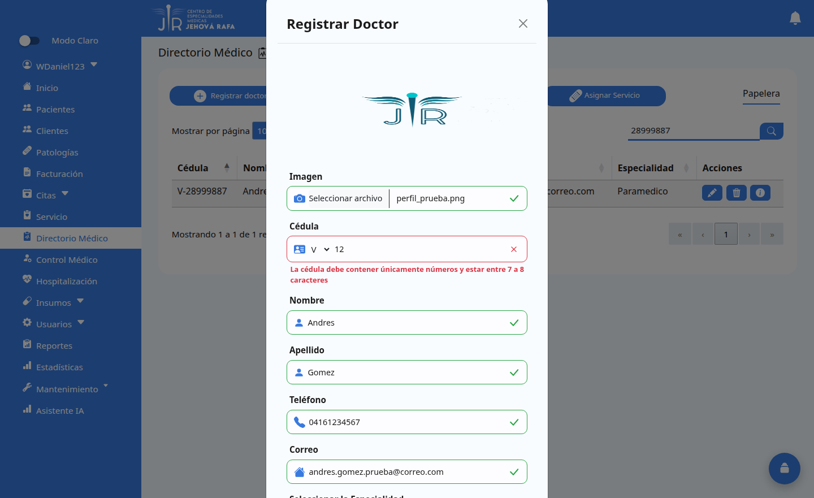
Error de campo:La cédula debe contener únicamente números y estar entre 7 a 8 caracteres.

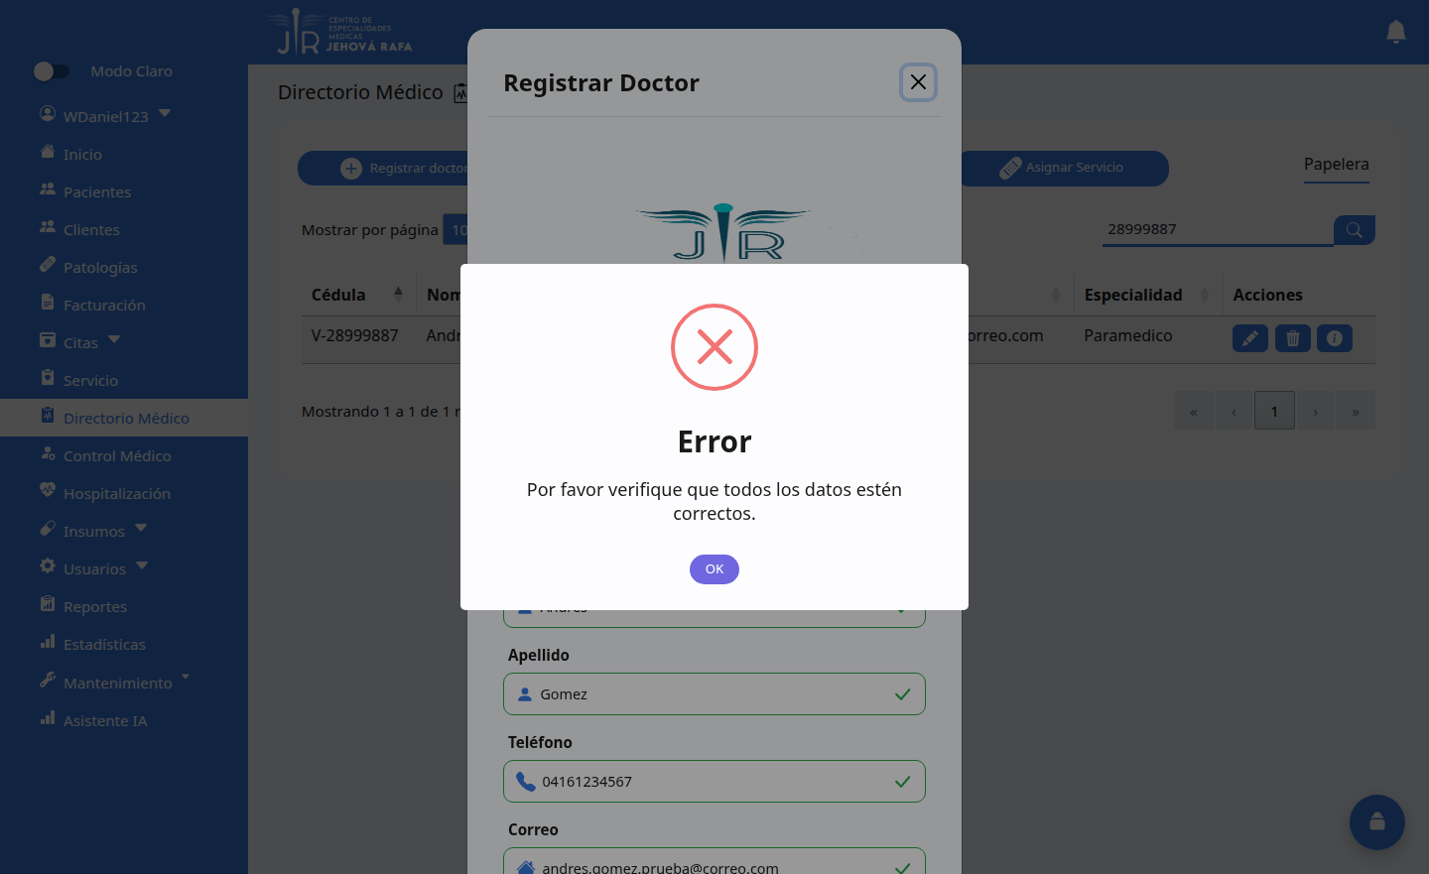
Alerta de la aplicación:Por favor verifique que todos los datos estén correctos.

Caso 3 - Nombre inválido (ana)
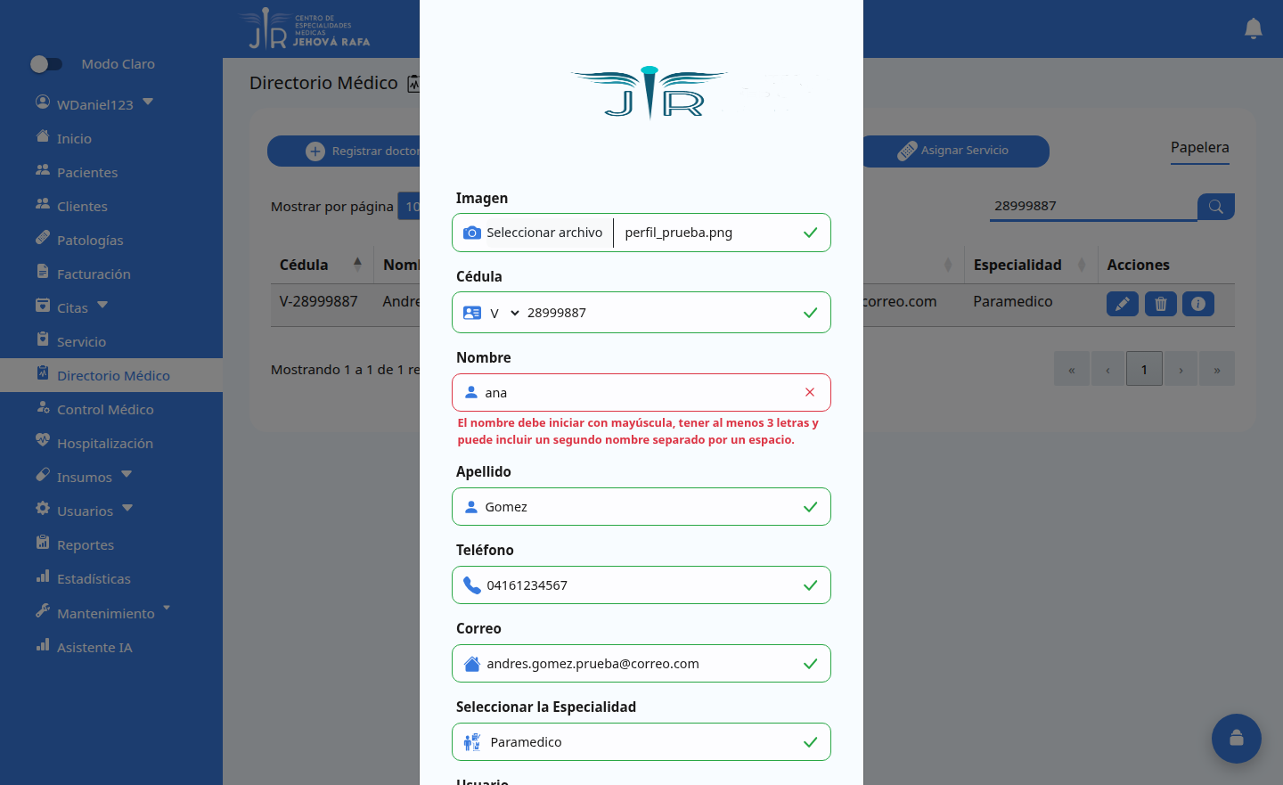
Error de campo sobre el nombre (debe iniciar con mayúscula y tener al menos 3 letras).
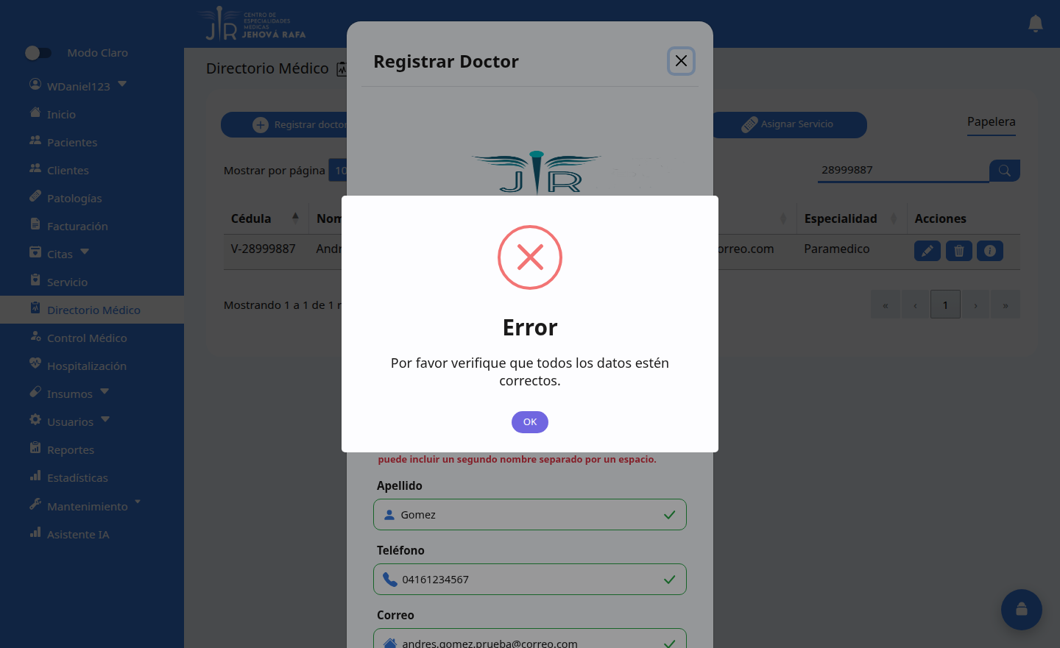
Alerta de la aplicación:Por favor verifique que todos los datos estén correctos.

Caso 4 - Apellido inválido (perez)
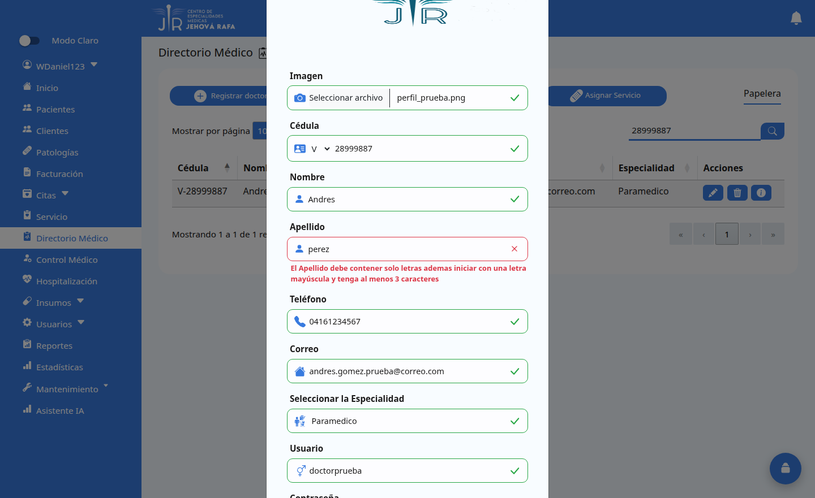
Error de campo sobre el apellido (letras e inicial mayúscula).
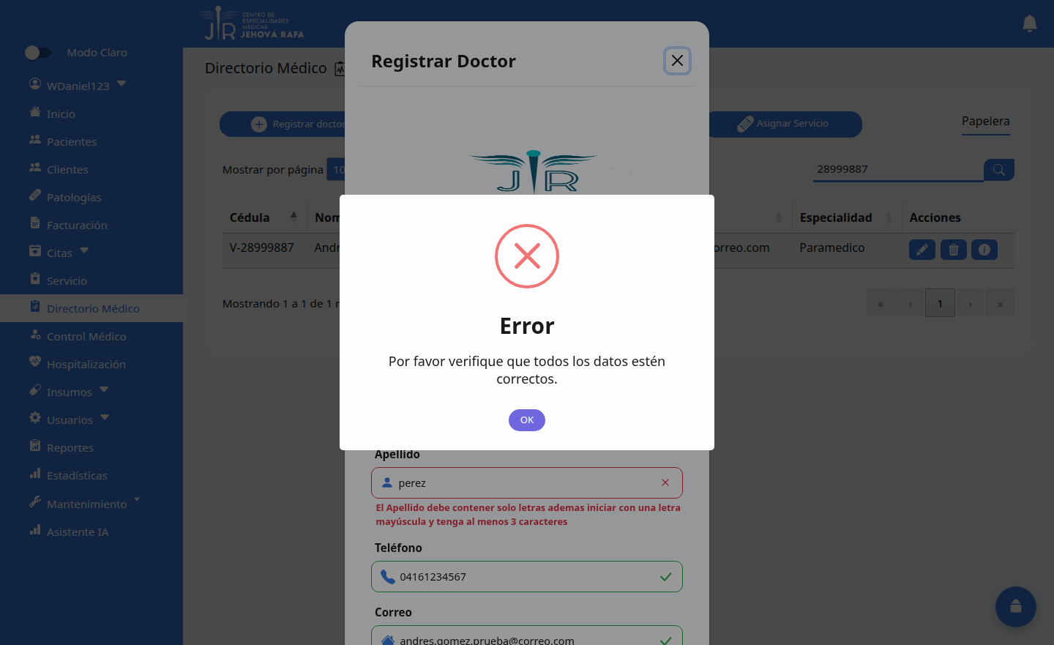
Alerta de la aplicación:Por favor verifique que todos los datos estén correctos.

Caso 5 - Teléfono inválido (123)

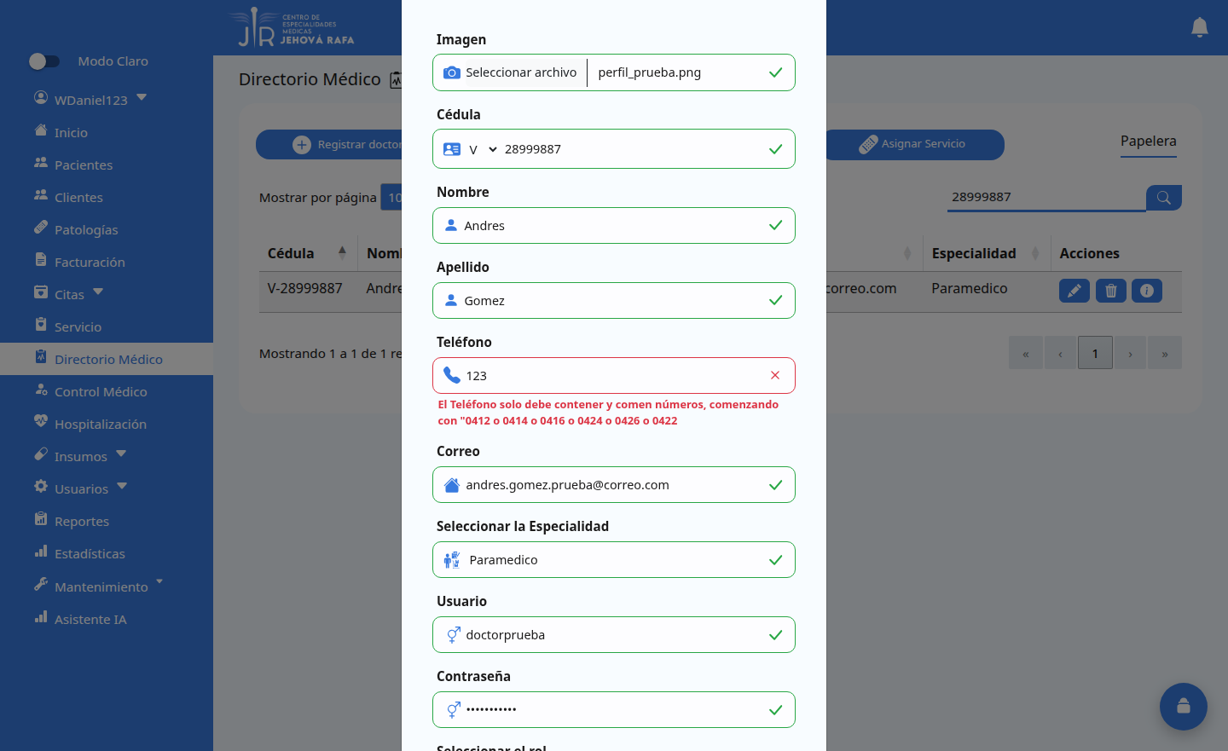
Error de campo sobre el teléfono (debe comenzar por 0412/0414/0416/0424/0426/0422).
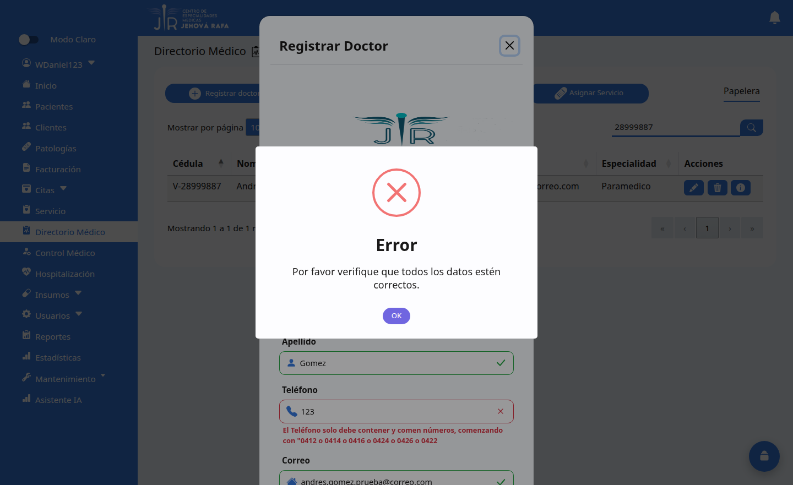
Alerta de la aplicación:Por favor verifique que todos los datos estén correctos.

Caso 6 - Correo inválido (correo-invalido)
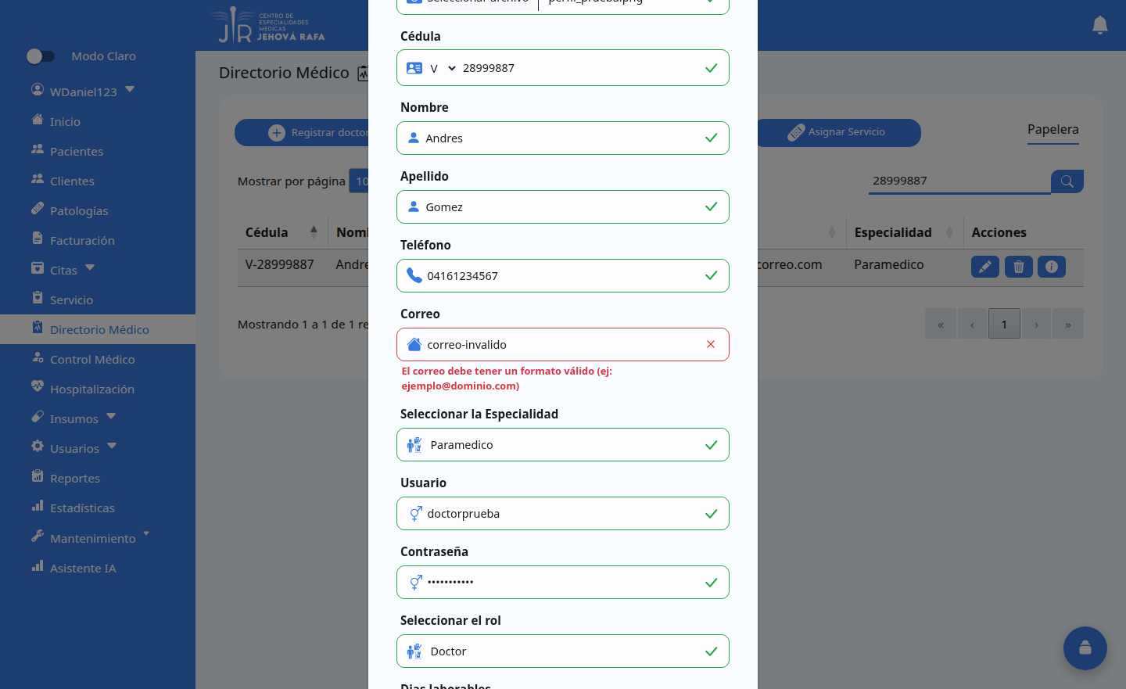
El campo de correo queda marcado en rojo con el mensaje de formato.
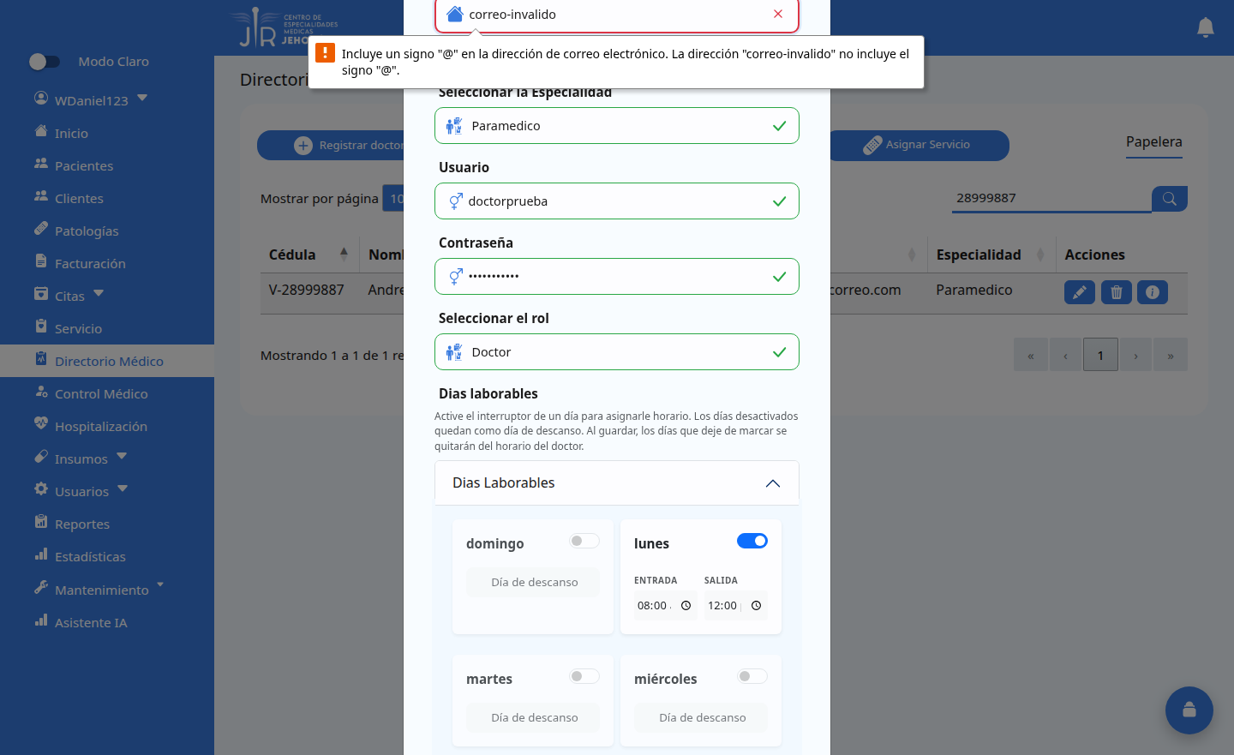
Validación nativa HTML5 del navegador (sin alerta de la aplicación).

Caso 7 - Especialidad vacía
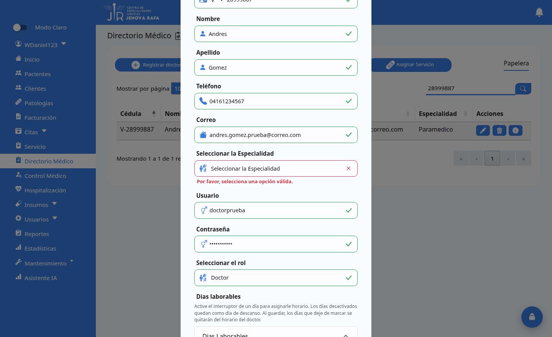
Error de campo:Por favor, selecciona una opción válida.
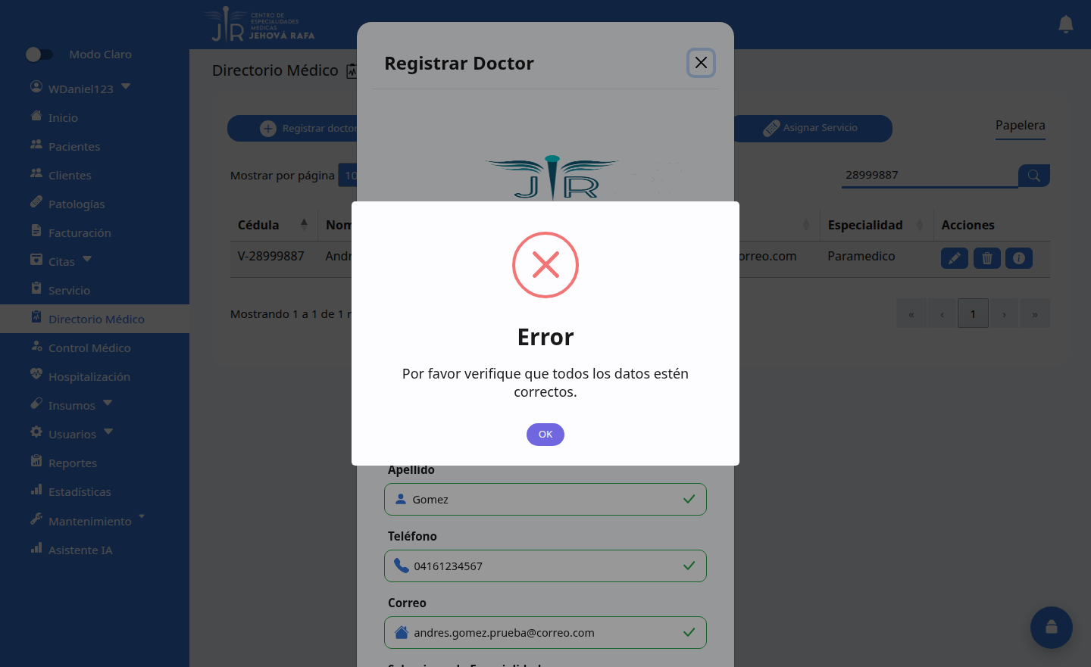
Alerta de la aplicación:Por favor verifique que todos los datos estén correctos.

Caso 8 - Usuario inválido (user)
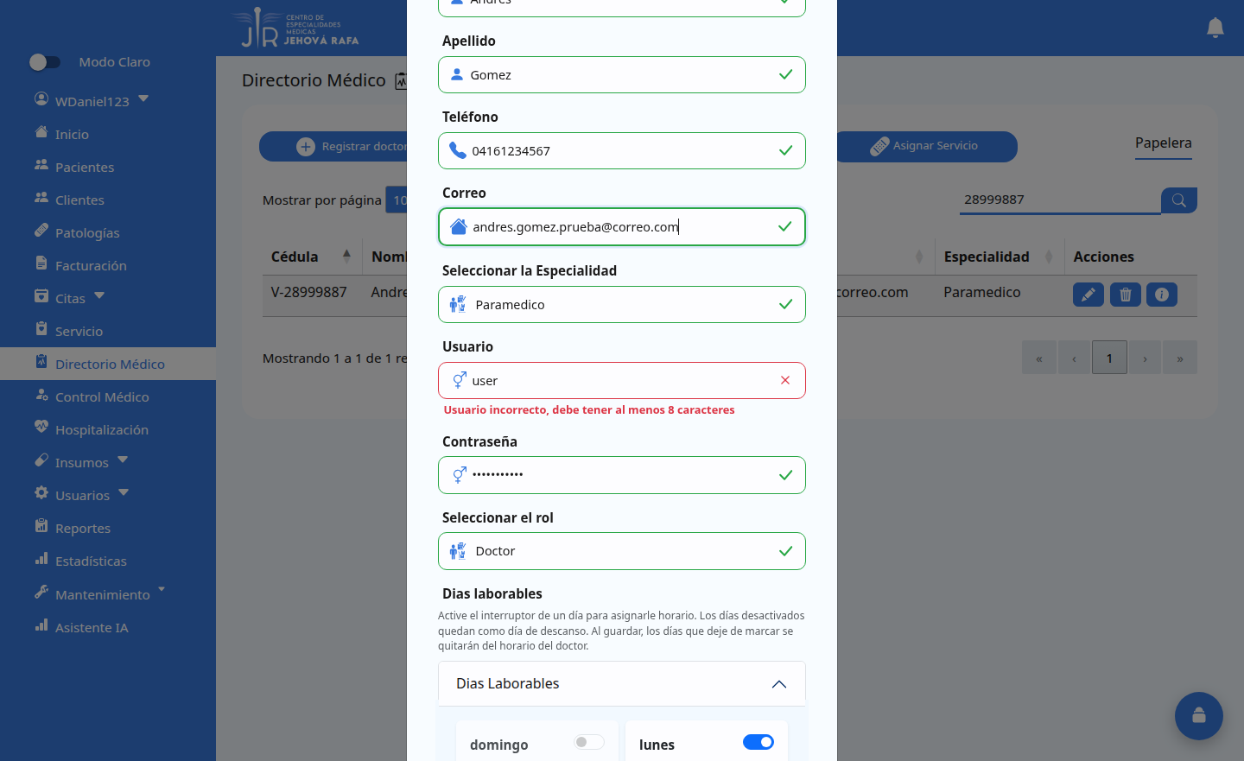
Error de campo:Usuario incorrecto, debe tener al menos 8 caracteres.
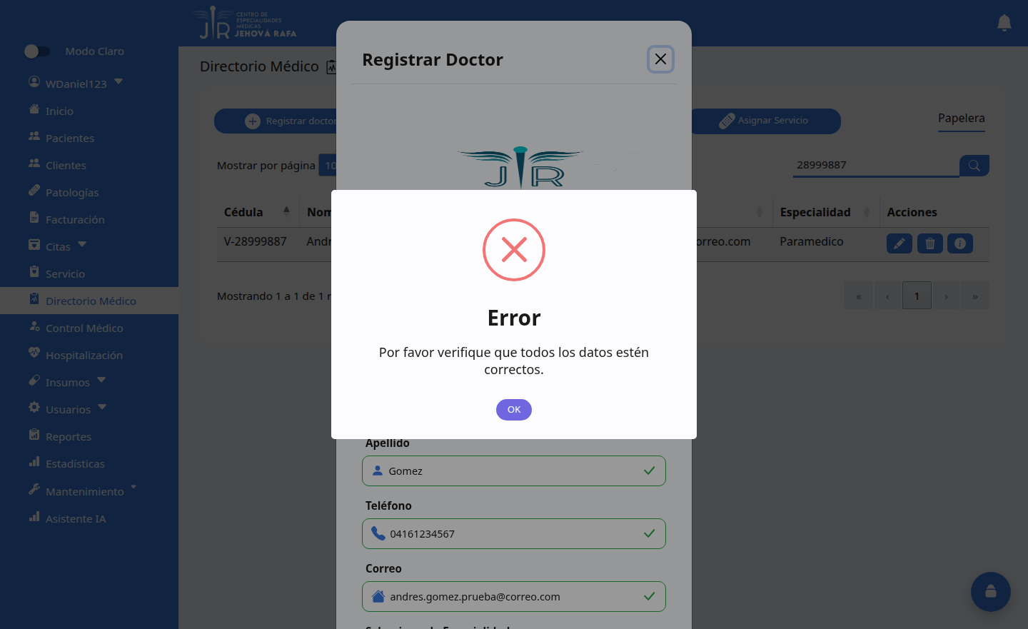
Alerta de la aplicación:Por favor verifique que todos los datos estén correctos.

Caso 9 - Contraseña inválida (hola)
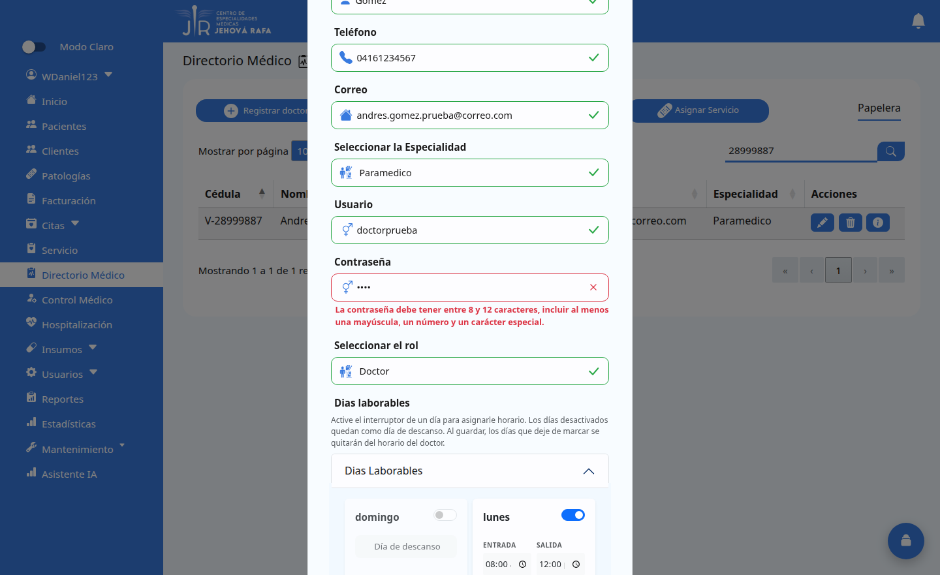
Error de campo sobre la contraseña (8-12 caracteres, mayúscula, número y especial).
Alerta de la aplicación:Por favor verifique que todos los datos estén correctos.

Caso 10 - Rol vacío
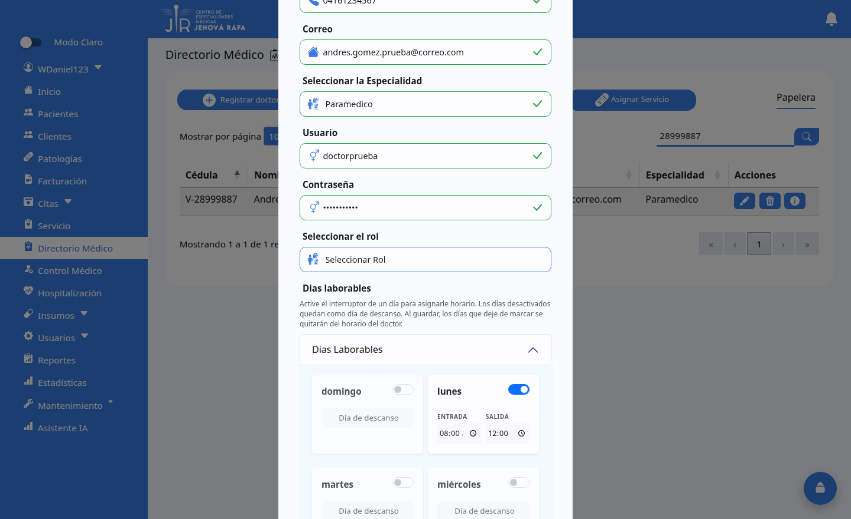
El select de rol permanece enSeleccionar Rol (campo obligatorio).
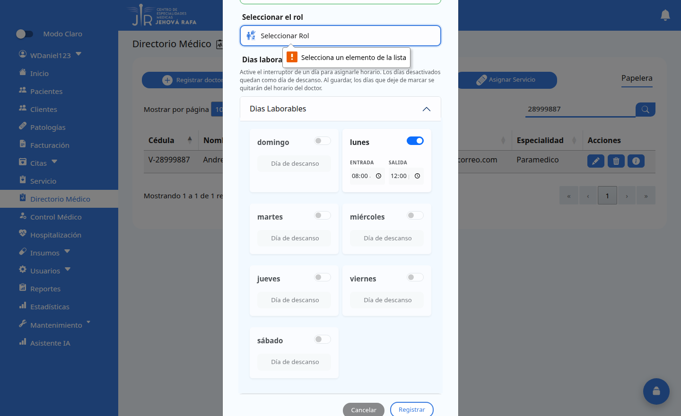
Validación nativa HTML5:Selecciona un elemento de la lista (sin alerta de la aplicación).

Caso 11 - Imagen de perfil inválida (documento_invalido.txt)
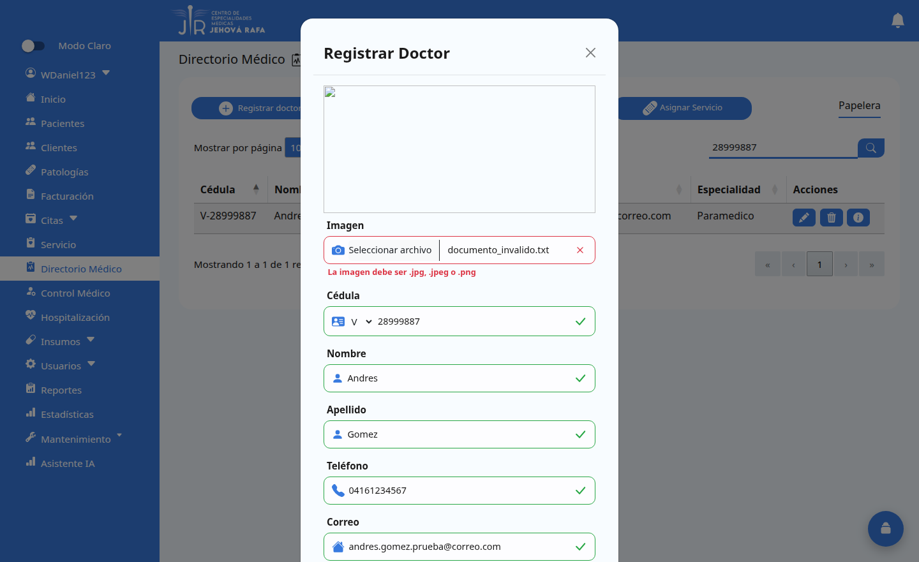
Error de campo:La imagen debe ser .jpg, .jpeg o .png.
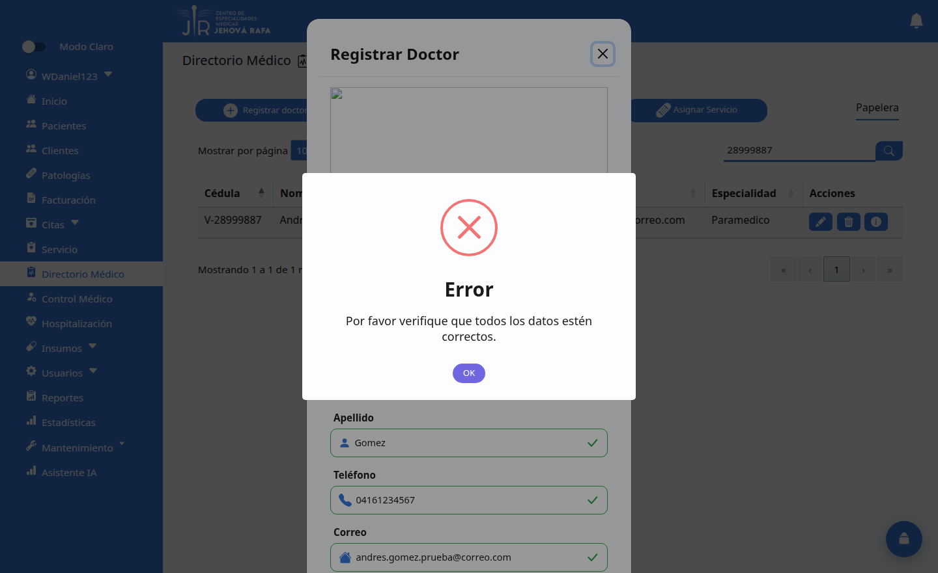
Alerta de la aplicación:Por favor verifique que todos los datos estén correctos.

Caso 12 - Horario vacío
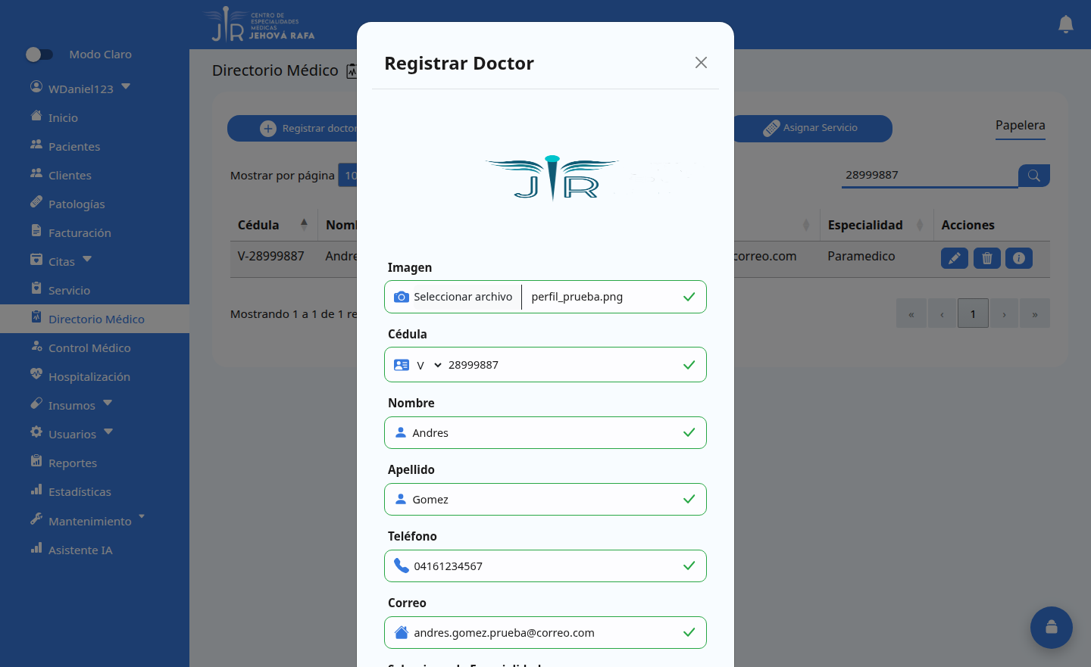
Formulario sin ningún día laborable seleccionado.
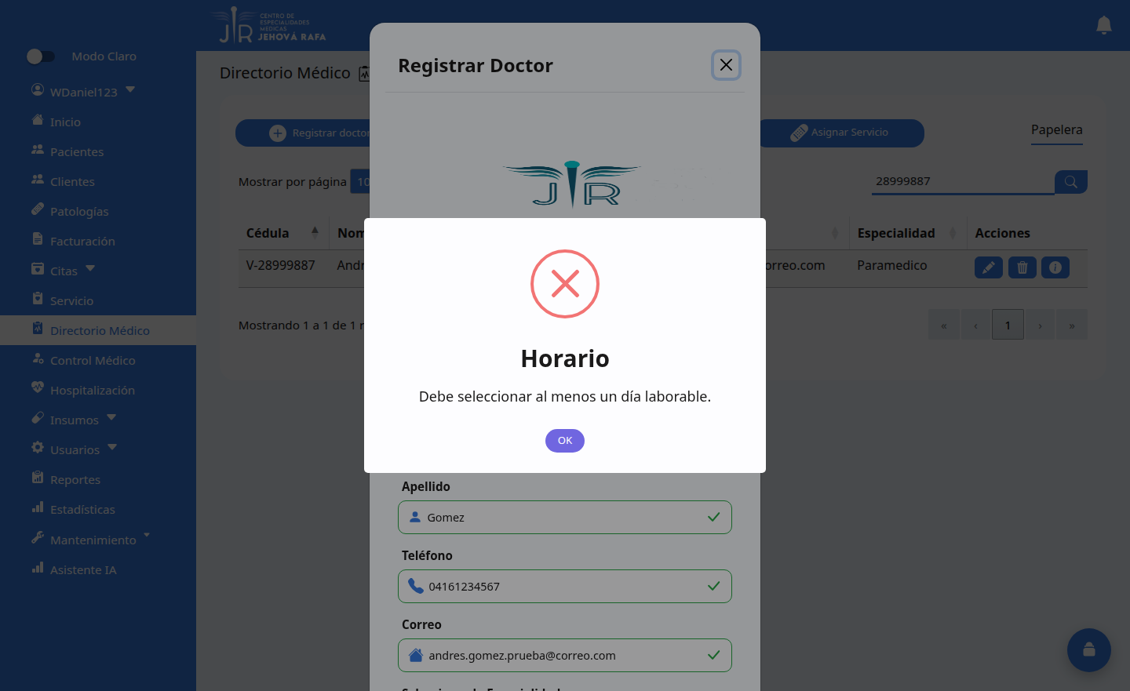
Alerta:Horario - Debe seleccionar al menos un día laborable.

Post-condición - Retiro del registro de prueba
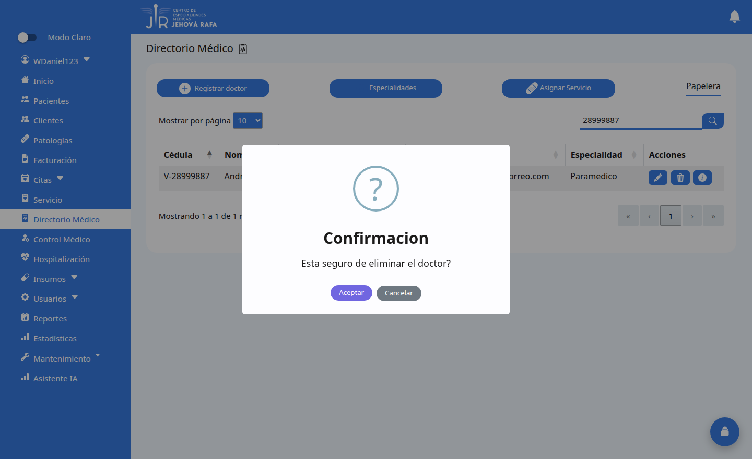
Confirmación para retirar el doctor de prueba.
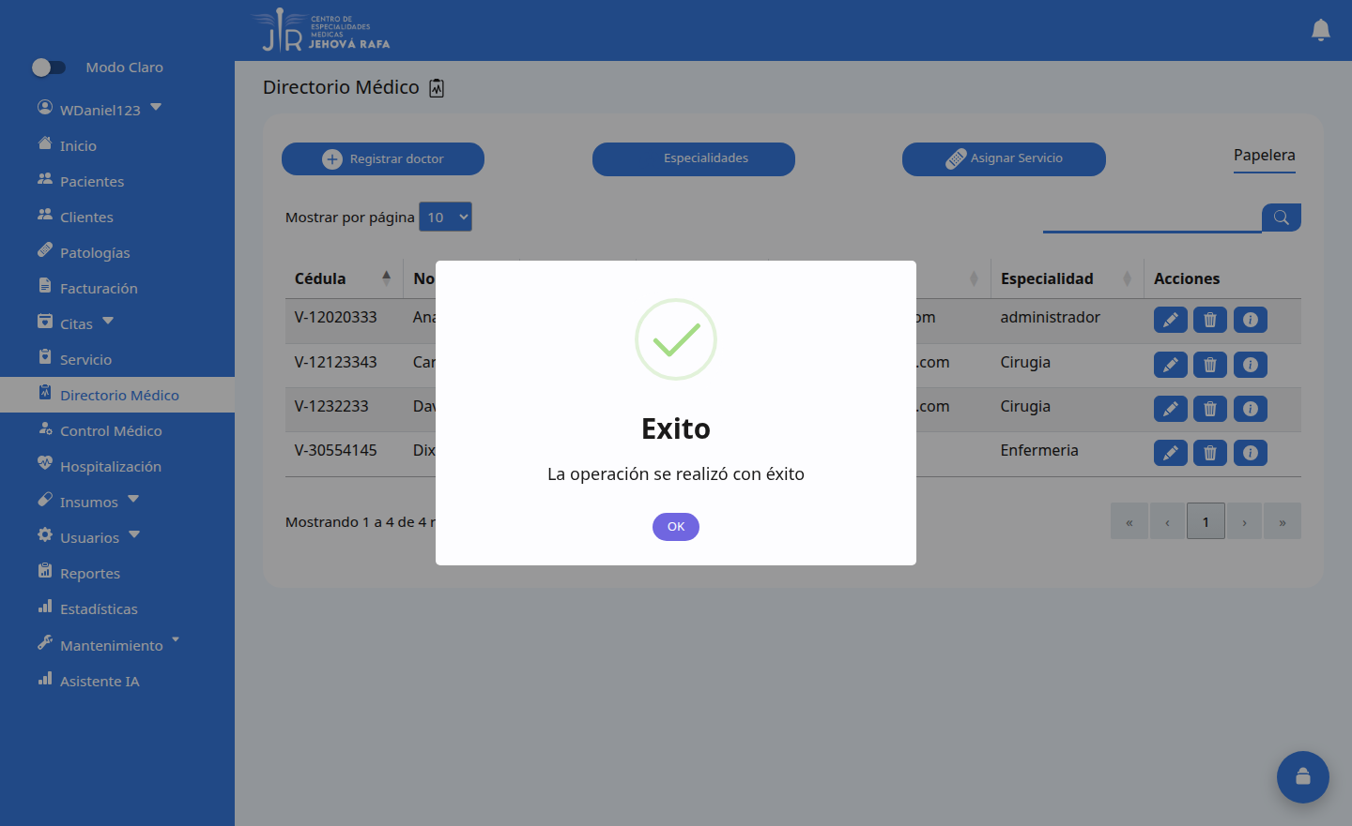
Mensaje del sistema al retirar el doctor.
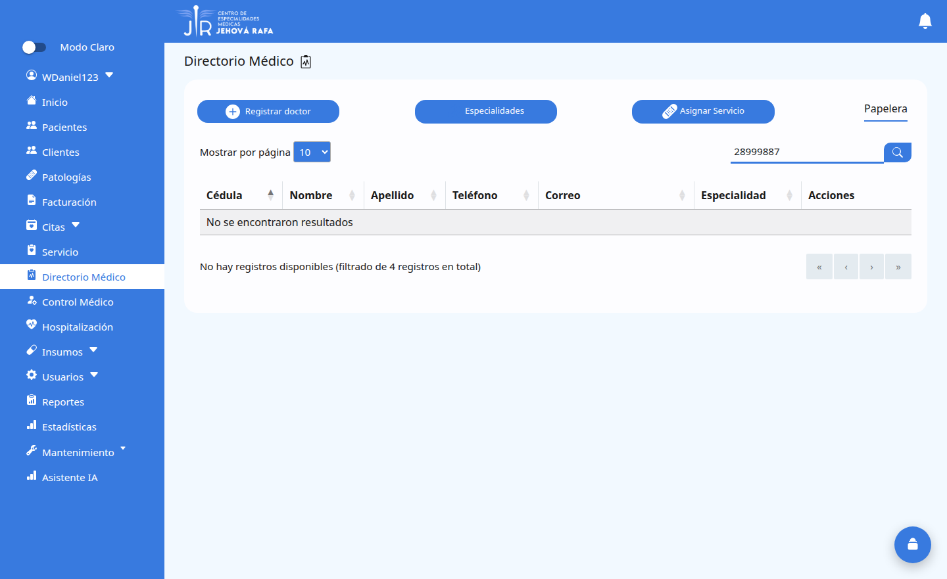
Listado final del directorio sin el registro de prueba.

PLANILLA NO FUNCIONAL 3: MÓDULO DIRECTORIO MEDICO, PRUEBA DE PICOS

INFORMACIÓN GLOBAL DEL CASO DE PRUEBA
Tipo de Prueba: | NO FUNCIONAL |  | Código de la prueba |  | CP-DOC-NF-01
Descripción de la prueba: | Evaluar el comportamiento, la resistencia y la capacidad de recuperación del módulo de Directorio Medico ante incrementos y variaciones repentinas en la carga de peticiones concurrentes utilizando la herramienta ApacheBench.
Fecha de Ejecución |  |  |  |  |  | 17/10/26
- Prerrequisitos de la prueba
- Servidor web Apache/2.4.58 (Unix) con PHP 8.2.12 y motor de base de datos MariaDB ejecutándose en entorno local.
- Herramienta de pruebas de carga ApacheBench (ab) instalada.
- Sesión activa en el sistema con cookie válida (PHPSESSID=njffihkokafflfud5c10n6pif9).
- Conexión de red local sin interrupciones.
- Insumos de la prueba
- Terminal de comandos (CMD/ Windows).
- Comandos ApacheBench ejecutados:
- Fase 1 y Fase 3 (Carga Base): ab -n 20 -c 2 -C "PHPSESSID=njffihkokafflfud5c10n6pif9" http://localhost/Sistema-del--CEM--JEHOVA-RAFA/Doctores/doctores
- Fase 2 (Pico de Carga): ab -n 200 -c 50 -C "PHPSESSID=njffihkokafflfud5c10n6pif9" http://localhost/Sistema-del--CEM--JEHOVA-RAFA/Doctores/doctores
- Lista de chequeo de la prueba
Pasos a Seguir |  | Prueba satisfactoria |  |  |  | Observaciones
 |  | SI |  | NO |  | Observaciones
1. Ejecutar prueba de carga base inicial (20 peticiones, concurrencia 2). |  | X |  |  |  | El sistema procesó satisfactoriamente las peticiones iniciales manteniendo la estabilidad operativa del servidor
2. Generar pico repentino de carga (200 peticiones, concurrencia 50). |  | X |  |  |  | El middleware interceptó el exceso de solicitudes masivas aplicando control de tasa con códigos HTTP 429 Too Many Requests y devolviendo el JSON explícito: {"error":"Demasiadas peticiones. Por favor, intente más tarde."}.
3. Retornar a la carga base tras la ventana de reajuste (20 peticiones, concurrencia 2). |  | X |  |  |  | Se completaron exitosamente las 20 solicitudes con 0 peticiones fallidas a nivel de red/conexión. El tiempo promedio por petición se situó en 1024.94 ms (con una mediana de 23 ms y un tiempo máximo de 5030 ms debido a la concurrencia), recuperando el funcionamiento estándar.
- Resultados de la prueba
Defectos y desviaciones |  |  |  |  |  | Veredicto
- Activación exitosa de Rate Limiting: Ante el incremento abrupto de peticiones concurrentes, el sistema limitó de manera controlada el acceso devolviendo respuestas HTTP 429 Too Many Requests con su respectivo cuerpo de error en formato JSON, evitando saturar la base de datos.  - Latencia bajo congestión: Durante las peticiones concurrentes intensas, los tiempos de procesamiento alcanzaron un máximo de 5030 ms debido al encolamiento de solicitudes compartiendo la misma sesión activa.  - Ausencia de caídas críticas: No se registraron caídas del servidor web Apache ni errores internos de tipo 5xx (500 Internal Server Error).  - Recuperación total: Tras finalizar la ráfaga de picos, la Fase 3 completó el 100% de las solicitudes (Complete requests: 20, Failed requests: 0), validando la recuperación automática del servicio. |  |  |  |  |  | ☒ Paso  ☐ Falló
Observaciones |  |  |  |  |  | Probador
El módulo de Citas superó satisfactoriamente la prueba de picos. El sistema demostró resiliencia y una sólida arquitectura de protección ante saturaciones de tráfico mediante el limitador de tasa (Rate Limiting), el cual bloqueó de manera controlada el exceso de peticiones con códigos 429 sin comprometer la estabilidad general ni la integridad de la aplicación. |  |  |  |  |  | GRUPO DE PROYECTO Sistema de Gestión Clínica Jehová Rafa  C.I: 28.150.004  Juan Silva

Firma:

Nombre: Juan Silva

Fecha: 16/10/2026

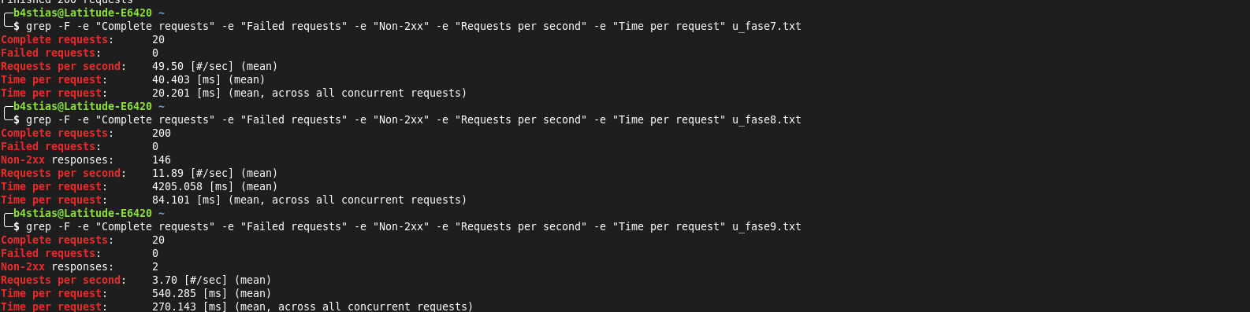

Ejecucion de la prueba de pico desde la terminal

PLANILLA FUNCIONAL 4: MÓDULO CITAS, PRUEBA DE CAJA NEGRA

INFORMACIÓN GLOBAL DEL CASO DE PRUEBA
CASO DE PRUEBA No. |  | CT-CIT-F-01 |  |  |  | FECHA EJECUCIÓN |  |  |  |  | 17/10/267/10/26
CASO DE USO: |  | Registrar cita |  |  |  | MODULO DEL SISTEMA |  |  |  |  | Citas
Descripción del caso de prueba: |  | Verificar mediante caja negra que el módulo permita registrar una cita cuando el paciente y el profesional existen, la fecha es futura y la hora está dentro del horario disponible, y que la cita quede guardada una sola vez.

CASO DE PRUEBA

Precondiciones

1. Usar únicamente el ambiente de pruebas/autorizado, no producción.
2. Contar con un usuario habilitado para Agendar cita.
3. Tener un paciente y un profesional de prueba activos, con horario configurado.
4. Confirmar que la fecha y hora seleccionadas sean futuras y estén libres. Los identificadores de ejemplo deben sustituirse por registros existentes en ese ambiente.

Pasos de la prueba

1. Iniciar sesión con el usuario autorizado.
2. Abrir el módulo Citasy seleccionar la opción para crear una cita.
3. Introducir el paciente de prueba, profesional/especialidad, fecha futura y hora disponible; completar otros campos obligatorios que muestre el formulario.
4. Guardar la cita y registrar el mensaje que presente el sistema.
5. Consultar el listado de citas y verificar que el registro aparezca una sola vez con los datos seleccionados.

DATOS DE ENTRADA |  |  |  | RESPUESTA ESPERADA DE LA APLICACIÓN |  |  | COINCIDE |  | RESPUESTA DEL SISTEMA
CAMPO | VALOR |  | TIPO ESCENARIO |  |  |  | SI | NO
Paciente | V-30554144 (PAC-PRUEBA-001 REGISTRO REAL) |  | Válido | El sistema reconoce al paciente activo y permite continuar. |  |  | X |  | Al escribir la cédula el sistema mostró Carlos Hernadéz y el teléfono 04121232340, habilitó el resto del formulario y marcó el campo con check verde (paciente activo reconocido).
Profesional / especialidad | MED-PRUEBA-001 |  | Válido | El profesional existe, está habilitado y tiene horario configurado. |  |  | X |  | Para el servicio Emergencia el sistema listó al profesional Dr Julian Valdez y mostró su horario configurado (lunes 10:00 AM-1:00 PM, martes 2:00-4:00 PM, jueves 1:00 AM-11:00 PM).
Fecha | 2026-11-05 |  | Válido | La fecha es futura y está permitida por las reglas del sistema. |  |  | X |  | El campo fecha se marcó como válido (check verde); al ser jueves, día laborable del doctor, el sistema cargó automáticamente los horarios disponibles. Fecha posterior a la actual (17/10/26).
Hora | 10:00 |  | Válido | La hora pertenece al horario del profesional y no está ocupada. |  |  | X |  | La tarjeta 10:00 AM a 11:00 AM apareció disponible. Al seleccionarla el sistema apartó el cupo (quedó 10:00 AM a 11:00 AM en el campo oculto) y habilitó el botón Registrar. Al repetir el intento para el mismo cupo, la hora 10:00 ya no se ofreció (cupo ocupado).
Motivo/observación (si existe) | Consulta de prueba |  | Válido | El texto se acepta si este campo forma parte del formulario y respeta su límite. |  |  | N/A | N/A | El formulario de registro de cita NO incluye campo de motivo/observación, por lo que no existe dato que introducir ni validar

Post condiciones

1. La cita de prueba queda registrada una sola vez y aparece en el listado/calendario.
2. Se conservan los datos introducidos y el estado que defina el sistema.
3. Si el entorno lo permite, retirar el registro de prueba siguiendo el procedimiento autorizado, sin alterar datos reales.

RESULTADOS DE LA PRUEBA
Defectos y desviaciones |  |  |  |  |  |  |  |  |  | Veredicto
Ninguno. No se detectaron defectos reproducibles ni desviaciones en el flujo ejecutado. El alta de la cita se realizó correctamente y el registro quedó guardado una sola vez. |  |  |  |  |  |  |  |  |  | ☒ Paso  ☐ Falló
Observaciones |  |  |  |  | Probador
Fecha/hora de ejecución: 17/10/2026, 09:17 (hora local).  Ambiente: local de pruebas (XAMPP; navegador Google Chrome 155).  Registro creado: cita id 8290 : fecha 2026-11-05, hora 10:00, doctor 22, paciente 25, estado Pendiente; retirado posteriormente quedando en estado DES.  El campo motivo/observación no existe en el formulario (no aplica). |  |  |  |  | GRUPO DE PROYECTO Sistema de Gestión Clínica Jehová Rafa  C.I: 30.554.053  Wilmer Baez

Firma:

Wilmer Baez

17/10/2026

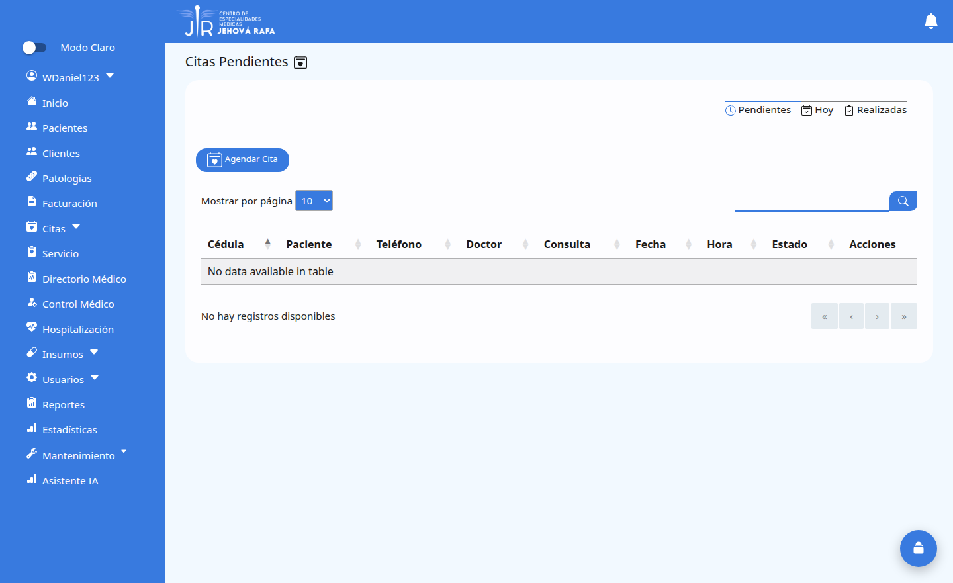
Paso 1 - Módulo Citas (pestaña Pendientes) abierto.
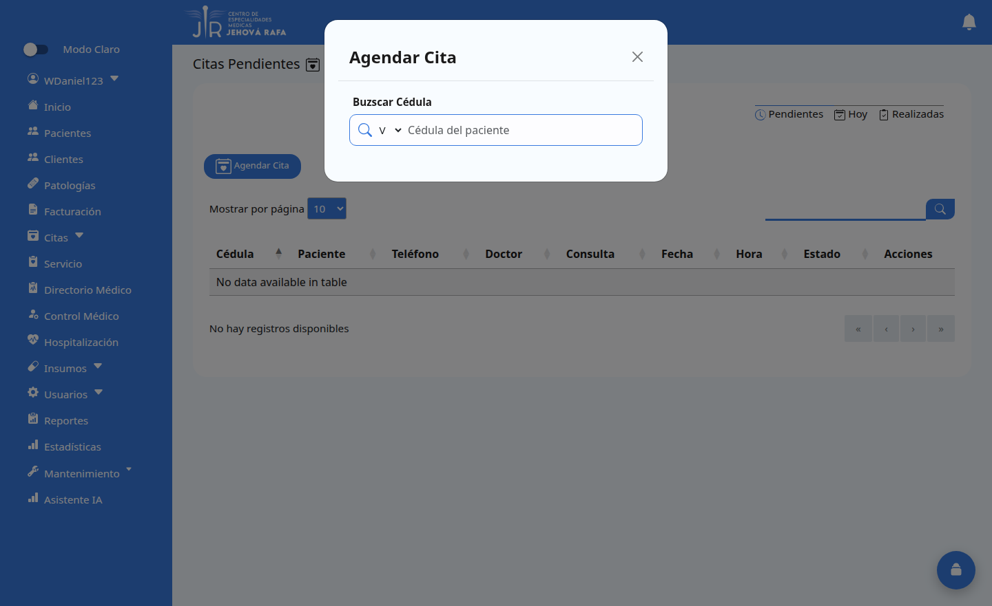
Paso 2 - Formulario Agendar Citaabierto.
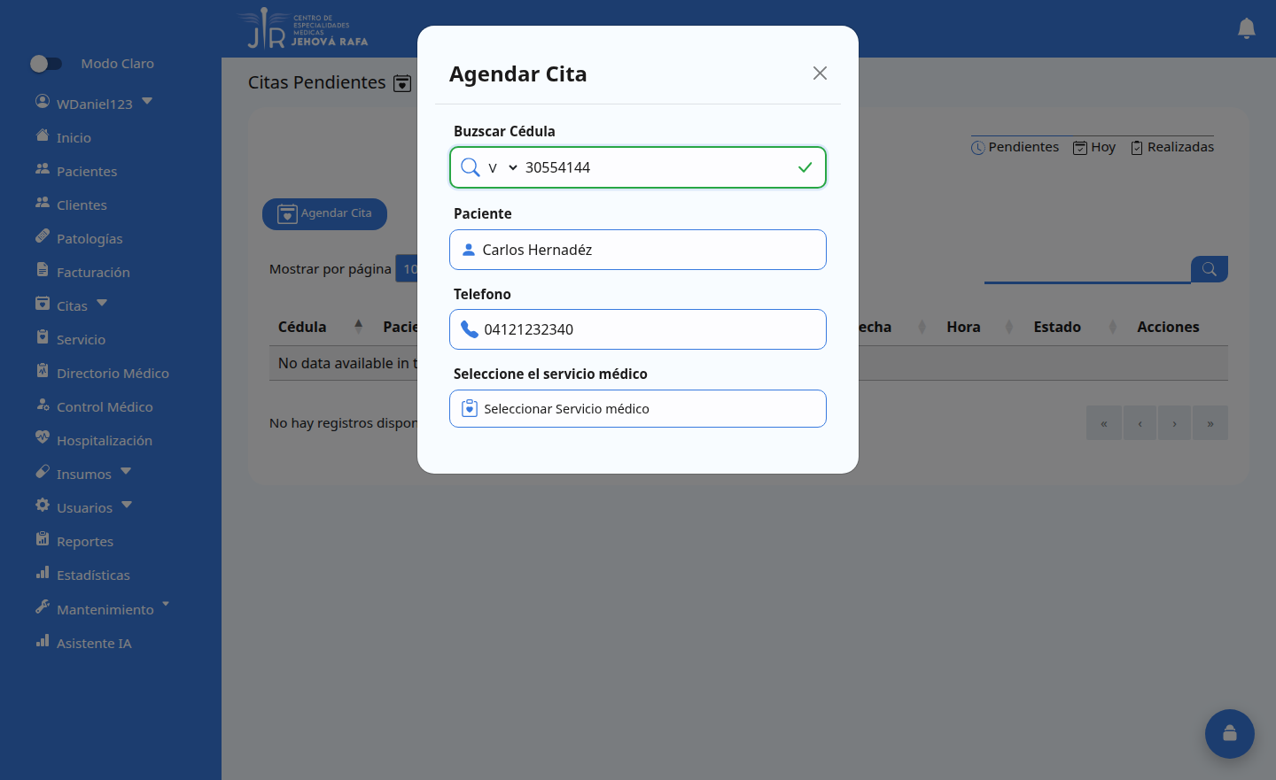
Paso 3 - Paciente V-30554144 reconocido (Carlos Hernadéz) y teléfono cargado.
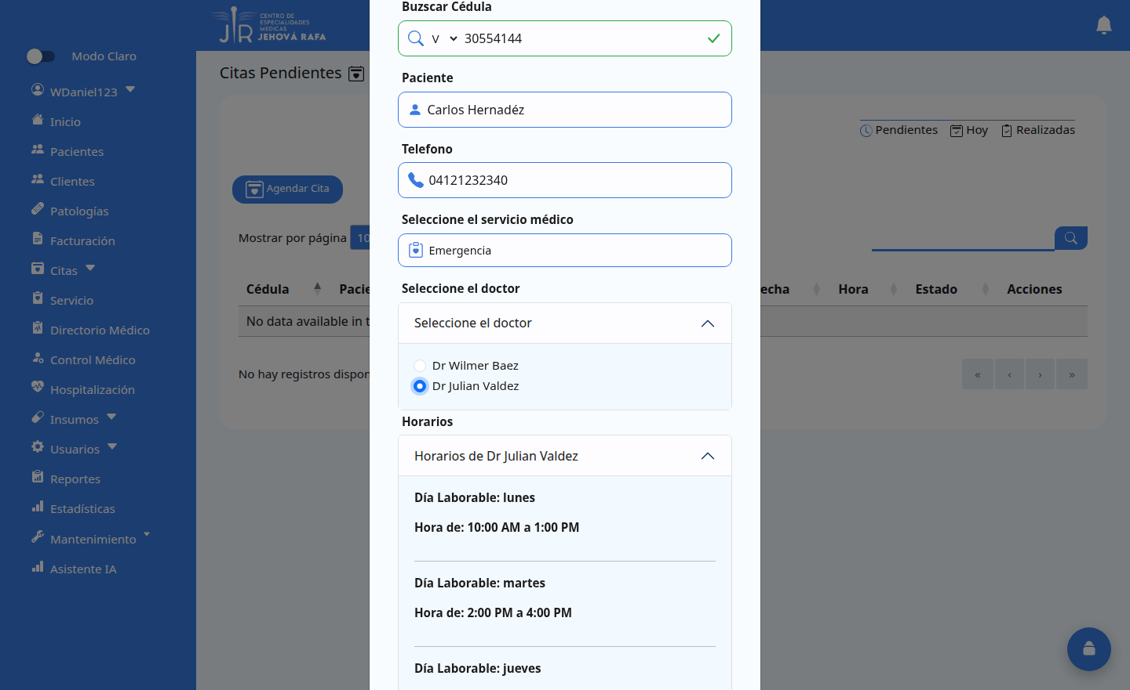
Paso 3 - Servicio Emergenciay profesional Dr Julian Valdez seleccionados, con su horario.
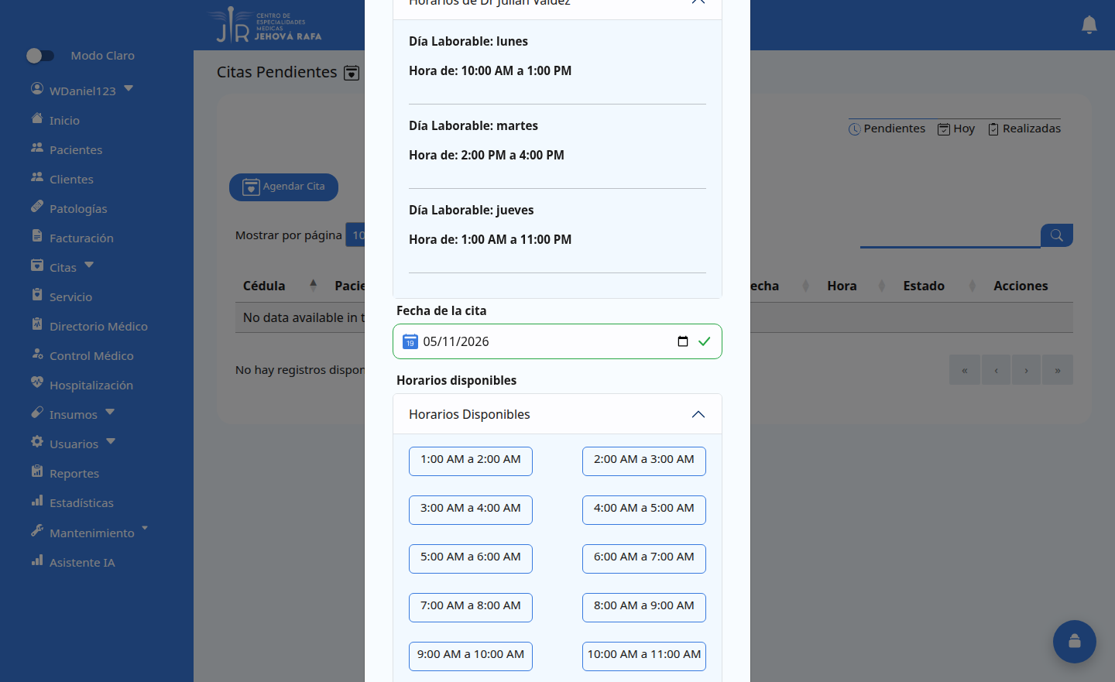
Paso 3 - Fecha 2026-11-05 válida (check verde) y horarios disponibles cargados.
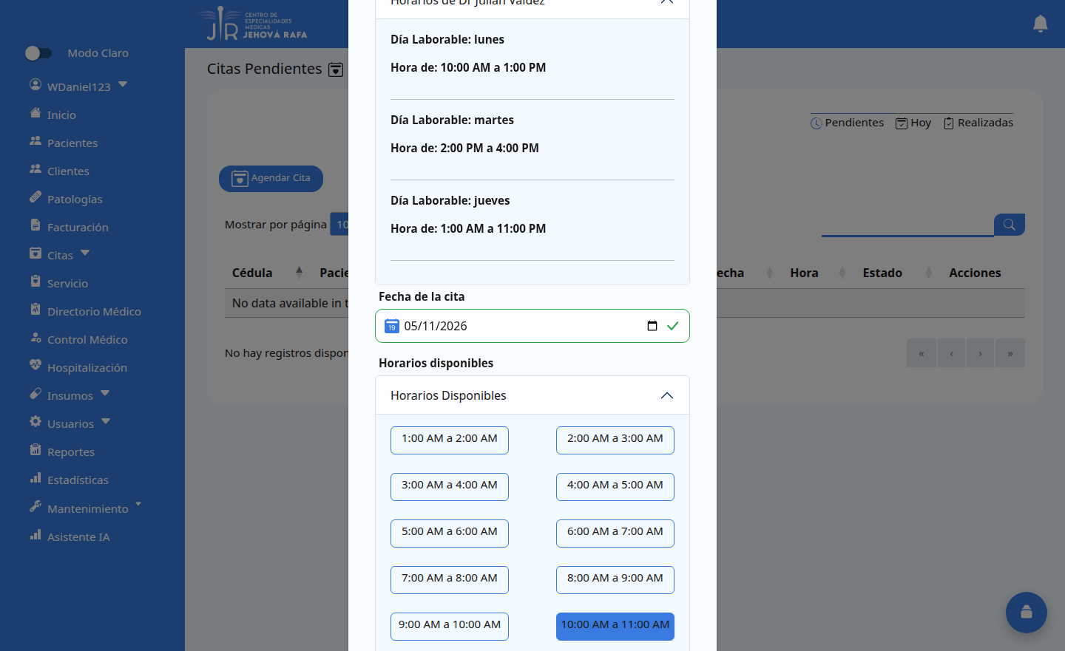
Paso 3 - Hora 10:00 AM a 11:00 AMseleccionada (cupo apartado).
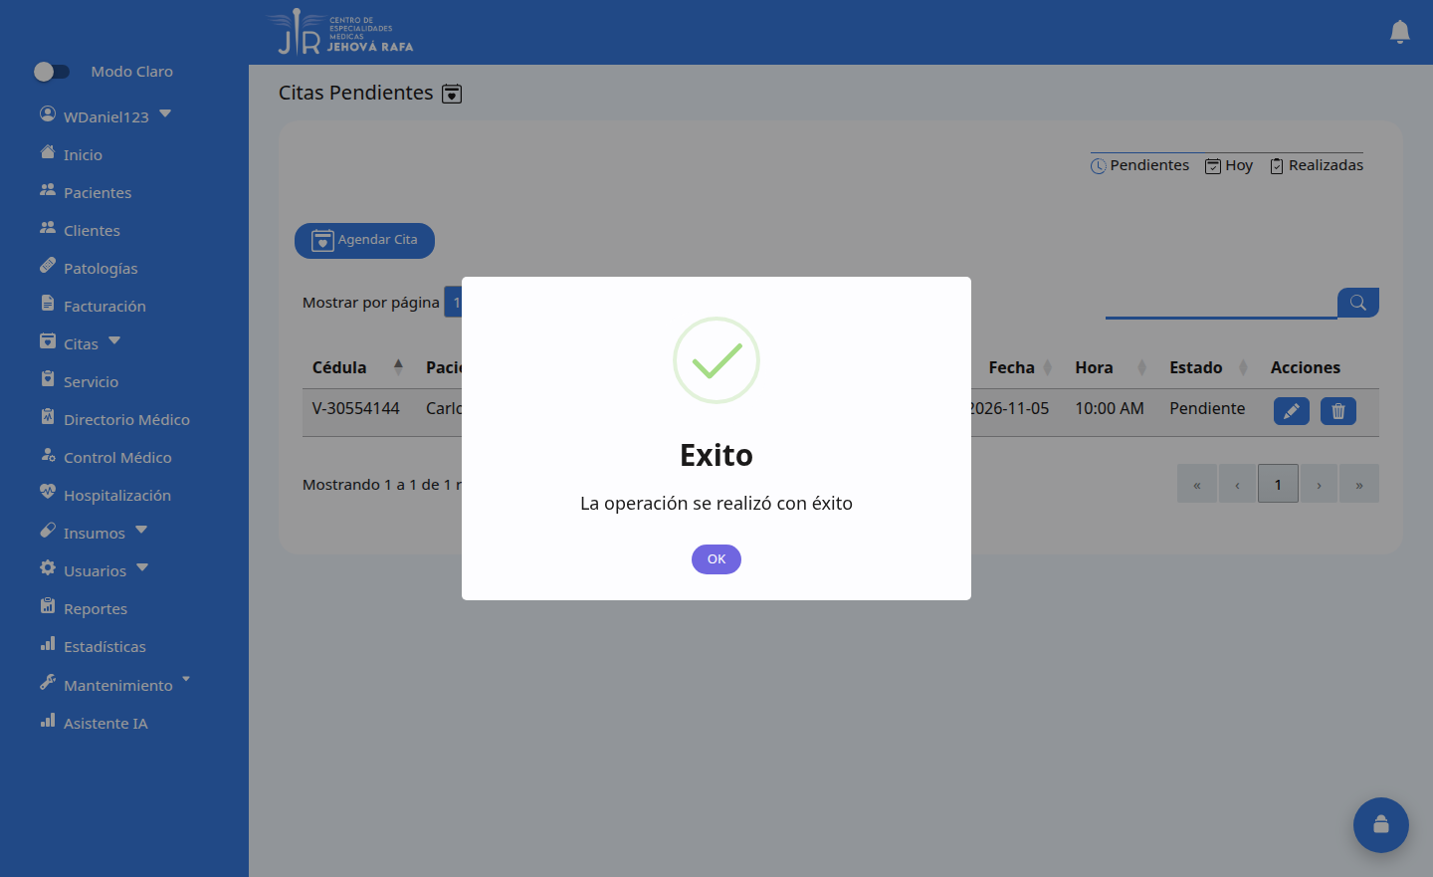
Paso 4 - Mensaje del sistema: Exito - La operación se realizó con éxito.
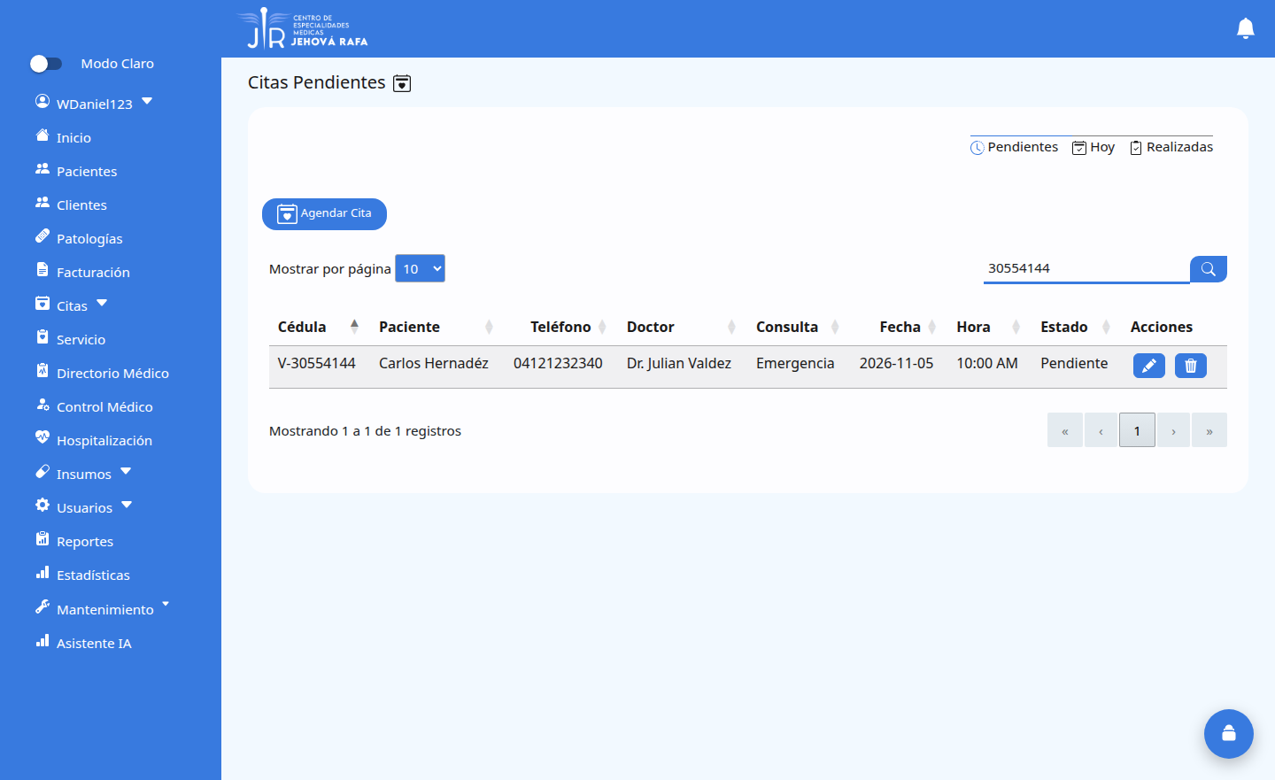
Paso 5 - La cita aparece una sola vez en el listado (1 de 1 registros).

PLANILLA NO FUNCIONAL 4: MÓDULO CITAS, PRUEBA DE PICOS

INFORMACIÓN GLOBAL DEL CASO DE PRUEBA
Tipo de Prueba: | Picos (spike testing) |  | Código de la prueba |  | CT-CIT-NF-01
Descripción de la prueba: | Evaluar la respuesta del módulo Citas Médicas ante un aumento brusco y temporal de solicitudes concurrentes y comprobar su recuperación cuando la carga vuelve al nivel normal. Se observarán tiempos de respuesta, errores, disponibilidad e integridad de los registros.
Fecha de Ejecución |  |  |  |  |  | 17/10/26
- Prerrequisitos de la prueba
- Servidor web Apache/2.4.58 (Unix) con PHP 8.2.12 y motor de base de datos MariaDB ejecutándose en entorno local.
- Herramienta de pruebas de carga ApacheBench (ab) instalada.
- Sesión activa en el sistema con cookie válida (PHPSESSID=njffihkokafflfud5c10n6pif9).
- Conexión de red local sin interrupciones.
- Insumos de la prueba
- Terminal de comandos (Terminal CMD/Windows).
- Script o líneas de comando ApacheBench ejecutadas secuencialmente:
- Fase 1 (Carga Base Inicial): ab -n 20 -c 2 -C "PHPSESSID=njffihkokafflfud5c10n6pif9" http://localhost/Sistema-del--CEM--JEHOVA-RAFA/Citas/citas
- Fase 2 (Pico de Carga / Rate Limit): ab -n 200 -c 50 -C "PHPSESSID=njffihkokafflfud5c10n6pif9" http://localhost/Sistema-del--CEM--JEHOVA-RAFA/Citas/citas/ (Salida registrada en u_fase2.txt)
- Espera: Pausa de 20 segundos para rebasar la ventana activa del limitador de tasa (10 segundos).
- Fase 3 (Retorno y Recuperación): ab -n 20 -c 2 -C "PHPSESSID=njffihkokafflfud5c10n6pif9" http://localhost/Sistema-del--CEM--JEHOVA-RAFA/Citas/citas (Salida registrada en u_fase3.txt)
- Lista de chequeo de la prueba
Pasos a Seguir |  | Prueba satisfactoria |  |  |  | Observaciones
 |  | SI |  | NO |  | Observaciones
1. Ejecutar prueba de carga base inicial (20 peticiones, concurrencia 2). |  | X |  |  |  | El sistema procesó satisfactoriamente las peticiones iniciales manteniendo la estabilidad operativa del servidor
2. Generar pico repentino de carga (200 peticiones, concurrencia 50). |  | X |  |  |  | El middleware interceptó el exceso de solicitudes masivas aplicando control de tasa con códigos HTTP 429 Too Many Requests y devolviendo el JSON explícito: {"error":"Demasiadas peticiones. Por favor, intente más tarde."}.
3. Retornar a la carga base tras la ventana de reajuste (20 peticiones, concurrencia 2). |  | X |  |  |  | Se completaron exitosamente las 20 solicitudes con 0 peticiones fallidas a nivel de red/conexión. El tiempo promedio por petición se situó en 1024.94 ms (con una mediana de 23 ms y un tiempo máximo de 5030 ms debido a la concurrencia), recuperando el funcionamiento estándar.
- Resultados de la prueba
Defectos y desviaciones |  |  |  |  |  | Veredicto
- Activación exitosa de Rate Limiting: Ante el incremento abrupto de peticiones concurrentes, el sistema limitó de manera controlada el acceso devolviendo respuestas HTTP 429 Too Many Requests con su respectivo cuerpo de error en formato JSON, evitando saturar la base de datos.  - Latencia bajo congestión: Durante las peticiones concurrentes intensas, los tiempos de procesamiento alcanzaron un máximo de 5030 ms debido al encolamiento de solicitudes compartiendo la misma sesión activa.  - Ausencia de caídas críticas: No se registraron caídas del servidor web Apache ni errores internos de tipo 5xx (500 Internal Server Error).  - Recuperación total: Tras finalizar la ráfaga de picos, la Fase 3 completó el 100% de las solicitudes (Complete requests: 20, Failed requests: 0), validando la recuperación automática del servicio. |  |  |  |  |  | ☒ Paso  ☐ Falló
Observaciones |  |  |  |  |  | Probador
El módulo de Directorio Medico superó exitosamente la prueba de picos. El mecanismo de Rate Limiting previno la saturación y degradación crítica de la infraestructura ante ráfagas concurrentes elevadas. Una vez superado el período de reajuste, el servidor restableció de inmediato el procesamiento normal con medianas de respuesta de 40 ms. |  |  |  |  |  | GRUPO DE PROYECTO Sistema de Gestión Clínica Jehová Rafa  C.I: 30.554.053  Wilmer Baez
Firma:
Wilmer Baez
17/10/2026

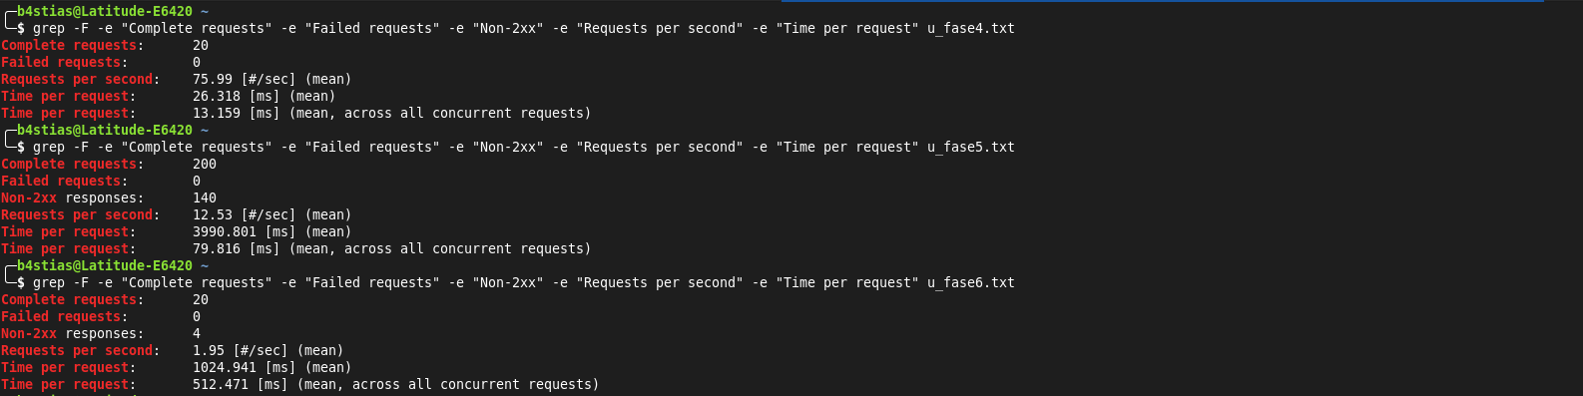

Ejecucion de la prueba de pico desde la terminal

